**TRƯỜNG ĐẠI HỌC SƯ PHẠM KỸ THUẬT TP. HCM**

**KHOA ĐIỆN – ĐIỆN TỬ**

**NGÀNH CÔNG NGHỆ KỸ THUẬT MÁY TÍNH**

--------



BÁO CÁO MÔN HỌC

KIẾN TRÚC VÀ TỔ CHỨC MÁY TÍNH

ĐỀ TÀI: TÌM HIỂU KIẾN TRÚC VI XỬ LÝ ARM CORTEX – M3 VÀ LẬP TRÌNH CƠ BẢN ARM CORTEX – M3 STM32F103C8

**Sinh viên thực hiện**:

1. Trần Hoàng Hải………………..22119066

2. Lê Quốc Huy…………………..20119030

3. Lê Khải Hưng………………….22119086

4. Lê Hoàng Gia Khang…………..22119087

5. Nguyễn Khắc Luân…………….22119099

6. Võ Duy Nghĩa………………….22119108

7. Đặng Thắng…………………….22119134

**Giảng viên hướng dẫn**:

TS. Phạm Văn Khoa

**Thành phố Hồ Chí Minh, tháng 06 năm 2024**

**BẢNG PHÂN CÔNG NHIỆM VỤ**

|  |  |  |  |
| --- | --- | --- | --- |
| **STT** | **Họ và tên** | **Nhiệm vụ** | **Điểm số** |
| **1** | **Lê Quốc Huy** | **Giới thiệu tổng quan. Mô phỏng nháy led đơn trên Proteus.** |  |
| **2** | **Đặng Thắng** | **Clock hệ thống với STM32F103C8. GPIO. Mô phỏng GPIO kết hợp LCD trên Proteus.** |  |
| **3** | **Nguyễn Khắc Luân** | **The Cortex-M3 Processor. Mô phỏng GPIO đèn giao thông trên Proteus.** |  |
| **4** | **Lê Hoàng Gia Khang** | **Kiến trúc tập lệnh ARM Cortex-M3. Ngoại vi Timer. Mô phỏng PWM trên Proteus.** |  |
| **5** | **Trần Hoàng Hải** | **Tổng quan Cortex-M3 peripherals. Truyền thông USART. Mô phỏng USART kết hợp LCD trên Proteus.** |  |
| **6** | **Võ Duy Nghĩa** | **Giới thiệu về Exception (Interrupt) và một số nội dung liên quan. Tổng quan về NVIC. Mô phỏng ngắt ngoài EXTI4.** |  |
| **7** | **Lê Khải Hưng** | **Giới thiệu về Interrupt Behavior. Các cấu hình ngắt cơ bản. Mô phỏng SysTick Timer trên Proteus.** |  |

**NHẬN XÉT CỦA GIẢNG VIÊN**

.................................................................................................................

.................................................................................................................

.................................................................................................................

.................................................................................................................

.................................................................................................................

.................................................................................................................

.................................................................................................................

.................................................................................................................

.................................................................................................................

.................................................................................................................

.................................................................................................................

.................................................................................................................

.................................................................................................................

.................................................................................................................

.................................................................................................................

***Tp. Hồ Chí Minh, tháng 06 năm 2024***

***Ký tên***

***TS. Phạm Văn Khoa***

**MỤC LỤC**

**I. PHẦN MỞ ĐẦU** 1

1.1. Lý do chọn đề tài 1

1.2. Đối tượng và mục tiêu nghiên cứu 1

1.3. Kết quả mong đợi sau khi nghiên cứu 1

**II. TỔNG QUAN** 2

2.1. Giới thiệu về kiến trúc ARM Cortex – M3 2

2.2. Giới thiệu về vi điều khiển STM32F103C8 2

**III. “LÕI” CỦA CORTEX-M3** 4

3.1. Mô hình lập trình (Programmer’s model) 4

3.2. Thanh ghi chung 4

3.3. Memory map 6

**IV. CÁC LỆNH CƠ BẢN** 8

4.1. Tổng quan về các tập lệnh cơ bản 8

4.2. Tập lệnh xử lý dữ liệu 8

4.3. Tập lệnh truy xuất 9

4.4. Tập lệnh rẽ nhánh 10

4.5. Tập lệnh so sánh 11

**V. PERIPHERALS (NGOẠI VI)** 13

5.1. Tổng quan về Cortex – M3 Peripherals 13

5.2. Clock hệ thống với STM32F103C8 14

5.2.1. Tổng quan 14

5.2.2. Một số thanh ghi cơ bản 14

5.3. GPIO 15

5.3.1. Tổng quan về GPIO 15

5.3.2. Một số thanh ghi cơ bản 17

5.4. Truyền thông UART 19

5.4.1. Tổng quan 19

5.4.2. Đặc điểm USART trên vi điều khiển STM32F103C8 21

5.4.3. Một số thanh ghi USART cơ bản 23

5.4.4. Hành vi khi truyền nhận dữ liệu 27

5.5. TIMER 28

5.5.1 Giới thiệu về TIMER 28

5.5.2. Nguyên lý hoạt động 29

5.5.3. Một số thanh ghi cơ bản khác của TIMER trên vi điều khiển stm32f103c8 31

**VI. EXCEPTION** 35

6.1. Giới thiệu về Exception, Vector Table, Pending Status 35

6.1.1. Exception là gì? 35

6.1.2. Vector Table 36

6.1.3. Pending Status 37

6.2. Giới thiệu về NVIC 37

6.3. Hành vi ngắt 38

6.3.1. Stacking 39

6.3.2. Vector Fetches 39

6.3.3. Register Updates 40

6.3.4. Exception Exit 40

6.4. Cấu hình ngắt cơ bản 40

6.4.1. Trạng thái Enable và Clear Enable 40

6.4.2. Trạng thái chờ xử lý ngắt và hủy chờ xử lý ngắt 41

6.4.3. Trạng thái Active 42

**VII. MÔ PHỎNG** 43

7.1. Nháy LED đơn 43

7.2. Mô phỏng GPIO với LED LCD 45

7.2.1. Mạch mô phỏng 45

7.2.2. Giải thích 45

7.3. Mô phỏng đèn giao thông 48

7.4. Mô phỏng ứng dụng PWM của TIMER 51

7.4.1. Mạch mô phỏng 51

7.4.2. Giải thích về mô phỏng 51

7.4.3. Kết quả mô phỏng 52

7.5. Mô phỏng UART 53

7.5.1. Mạch mô phỏng 53

7.5.2. Giải thích mô phỏng 54

7.5.3. Kết quả mô phỏng 54

7.6. Mô phỏng ngắt ngoài EXTI4 55

7.6.1. Sơ đồ mô phỏng 55

7.6.2. Giải thích mô phỏng 55

7.6.3. Kết quả mô phỏng 57

7.7. Mô phỏng SysTick Timer 59

**VIII. PHẦN KẾT LUẬN** 61

**IX. TÀI LIỆU THAM KHẢO** 62

# I. PHẦN MỞ ĐẦU

## 1.1. Lý do chọn đề tài

Nhóm chúng em chọn đề tài nghiên cứu về kiến trúc ARM Cortex-M3 bởi vì đây là một trong những kiến trúc vi điều khiển phổ biến và tiên tiến nhất trong dòng ARM Cortex. Việc nghiên cứu về Cortex-M3 không chỉ giúp nắm vững kiến thức về kiến trúc và hoạt động của kiến trúc vi điều khiển này mà còn mở ra cơ hội ứng dụng rộng rãi trong các lĩnh vực công nghệ, từ điều khiển tự động, thiết bị nhúng cho đến các ứng dụng IoT, và nhiều ứng dụng khác. Thêm vào đó, hiểu biết sâu rộng về Cortex-M3 sẽ trang bị cho ta những kỹ năng cần thiết để tham gia vào ngành công nghiệp điện tử đang phát triển mạnh mẽ ở hiện tại và trong tương lai.

## 1.2. Đối tượng và mục tiêu nghiên cứu

Đối tượng nghiên cứu chính của bài báo cáo này là kiến trúc vi điều khiển Cortex-M3 của ARM, bao gồm kiến trúc phần cứng, tập lệnh, và các nội dung liên quan khác sẽ được đề cập trong bài báo cáo.

Mục tiêu nghiên cứu của bài báo cáo này là cung cấp một cái nhìn toàn diện về lý thuyết của vi điều khiển Cortex-M3, bao gồm kiến trúc, chức năng, và bên cạnh lý thuyết thì còn có các ứng dụng thực tiễn kèm theo mô phỏng dựa trên một vi điều khiển cụ thể có sử dụng kiến trúc này là vi điều khiển STM32F103C8.

## 1.3. Kết quả mong đợi sau khi nghiên cứu

Sau quá trình nghiên cứu, nhóm chúng em mong đợi thu được những kết quả quan trọng như một bản tổng hợp chi tiết về kiến trúc và hoạt động của Cortex-M3, kèm theo đó là các ví dụ ứng dụng thực tiễn, được minh họa thông qua việc mô phỏng trong phần mềm Proteus, khả năng triển khai của vi điều khiển này trong các dự án công nghệ.

# II. TỔNG QUAN

## 2.1. Giới thiệu về kiến trúc ARM Cortex – M3

ARM Holdings là công ty chip, nhưng họ không thực sự trực tiếp sản xuất bất kỳ vi xử lý, vi điều khiển nào. Thay vào đó họ bán những thiết kế của mình và thu lại lợi nhuận. Hãng nào mua bản quyền, bên hãng đó có thể thêm vào các ngoại vi của mình và đưa ra sản phẩm hoàn chỉnh. Ví dụ một số hãng sở hữu bản quyền của ARM: Samsung, STMicroelectronics, ...

ARM Cortex-M3, là kiến trúc xử lý thuộc dòng Cortex-M được ARM phát hành vào năm 2006, chủ yếu được thiết kế để nhắm vào thị trường vi điều khiển 32 bit. Bộ xử lý Cortex-M3 cung cấp hiệu suất tốt với số lượng cổng thấp và đi kèm với nhiều tính năng mới trước đây chỉ có sẵn trong các bộ xử lý cao cấp. Cortex-M3 đáp ứng các yêu cầu cho thị trường bộ xử lý nhúng 32 bit theo các cách sau:

- Hiệu suất hiệu quả cao hơn: cho phép làm nhiều công việc hơn mà không tăng tần số hoặc yêu cầu công suất.

- Tiêu thụ công suất thấp: cho phép tuổi thọ pin dài hơn, đặc biệt quan trọng trong các sản phẩm di động bao gồm các ứng dụng mạng không dây.

- Đảm bảo rằng các công việc và các ngắt quan trọng được phục vụ càng nhanh càng tốt và trong một số chu kỳ đã biết.

- Dễ sử dụng: cung cấp tính lập trình và gỡ lỗi dễ dàng hơn cho số lượng người dùng 8-bit và 16-bit đang chuyển đổi sang 32 bit.

- Giải pháp chi phí thấp hơn.

- Lựa chọn rộng lớn các công cụ phát triển: từ các trình biên dịch giá thấp hoặc miễn phí đến các bộ công cụ phát triển đầy đủ tính năng từ nhiều nhà cung cấp công cụ phát triển.

## 2.2. Giới thiệu về vi điều khiển STM32F103C8

Vi điều khiển STM32F103c8 (sản phẩm của STMicroelectronics) thuộc loại hiệu năng trung bình tích hợp nhân ARM Cortex-M3 32-bit RISC hiệu năng cao, hoạt động ở tần số 72 MHz, bộ nhớ tốc độ cao (bộ nhớ Flash lên đến 128 Kbyte và SRAM lên đến 20 Kbyte), và các port I/O và ngoại vi được cải tiến kết nối với hai bus APB. Đây là vi điều khiển được chúng em sử dụng vì giá thành rẻ, dễ tiếp cận.

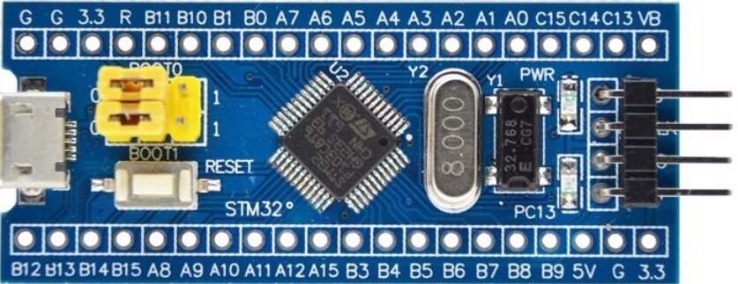

*Hình 1. Kit phát triển vi điều khiển Stm32f103c8*

# III. “LÕI” CỦA CORTEX-M3

## 3.1. Mô hình lập trình (Programmer’s model)

CPU Cortex là bộ xử lý dựa trên kiến trúc RISC, do đó hỗ trợ kiến trúc nạp và lưu trữ (load and store architecture). Để thực hiện lệnh xử lý dữ liệu, các toán hạng phải được nạp vào một tập thanh ghi trung tâm, các phép tính dữ liệu phải được thực hiện trên các thanh ghi này và kết quả sau đó được lưu lại trong bộ nhớ.

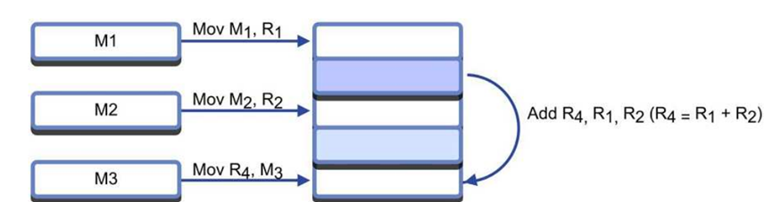

*Hình 2. Kiến trúc load và store của ARM*

## 3.2. Thanh ghi chung

Do vậy tất cả các hoạt động của chương trình tập trung xung quanh tập thanh ghi của CPU. Tập thanh ghi này bao gồm 16 thanh ghi 32-bit.

Các thanh ghi R0-R12 là các thanh ghi đa dụng, có thể được dùng để chứa các biến của chương trình.

Các thanh ghi R13-R15 có chức năng đặc biệt trong CPU Cortex.

Thanh ghi R13 được dùng như là con trỏ ngăn xếp (stack pointer). Thanh ghi này được chia thành nhóm (banked), cho phép CPU Cortex có hai chê độ hoạt động, mỗi chế độ có không gian ngăn xếp riêng biệt. Đặc điểm này thường được hệ điều hành thi gian thực (Real Time Operating System) sử dụng để có thể chạy mã hệ thống của mình trong một chế độ bảo vệ. Trong CPU Cortex có hai ngăn xếp được gọi là main stack và process stack.

Thanh ghi R14 tiếp theo được gọi là thanh ghi liên kết (link register). Thanh ghi này được sử dụng để lưu trữ các địa chỉ trở về khi một cuộc gọi thủ tục (call a procedure) được thực hiện. Điều này cho phép CPU Cortex thực hiện rất nhanh việc nhập và thoát khỏi một thủ tục (fast entry and exit to a procedure). Nếu chương trình của ta gọi sâu vào nhiều lớp chương trình con, trình biên dịch sẽ tự động lưu R14 trên ngăn xếp (stack).

Thanh ghi R15 là bộ đếm chương trình (Program Counter); nó là một phần của tập thanh ghi trung tâm, nó có thể được đọc và thao tác giống như bất kỳ thanh ghi khác.

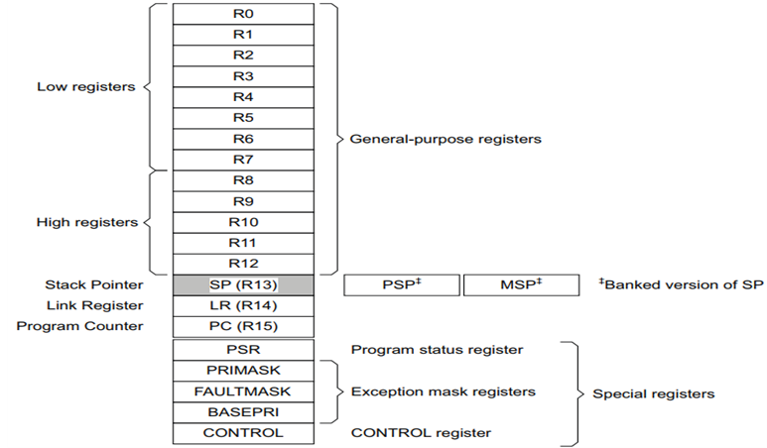

*Hình 3. Tập thanh ghi core*

**3.3. Thanh ghi XPSR**

Ngoài tập thanh ghi trung còn có một thanh ghi riêng biệt được gọi là thanh ghi trạng thái chương trình (Program Status Register). Nó không phải là một phần của tập thanh ghi chính và chỉ có thể truy cập thông qua hai lệnh chuyên dụng. XPSR chứa một số các vùng chức năng quan trọng ảnh hưởng đến việc thực thi của CPU Cortex.

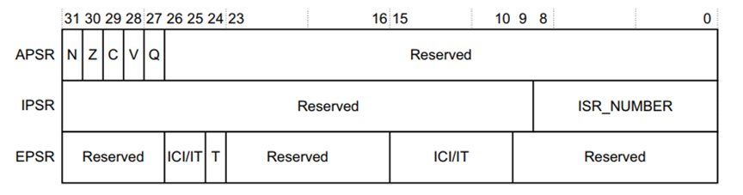

*Hình 4. Thanh ghi trạng thái chương trình*

Thanh ghi xPSR cũng có thể được truy cập thông qua ba biệt hiệu đặc biệt (special alias names) cho phép truy cập vào các bit trong xPSR. Năm bit đầu là những cờ điều kiện và được gán biệt hiệu (aliased) như thanh ghi trạng thái chương trình. Bốn cờ N, Z, C, V (Negative, Zero, Carry và Overflow) sẽ được thiết lập và xóa tùy thuộc vào kết quả của một lệnh xử lý dữ liệu. Bit Q là được sử dụng bởi các lệnh toán học DPS đề chỉ ra rằng một biến đã đạt giá trị tối đa hoặc giá trị tối thiểu của nó. Giống như tập lệnh ARM 32- bit, các lệnh Thumb-2 chỉ được thực hiện nếu mã điều kiện của lệnh phù hợp với trạng thái của các cờ trong thanh ghi trạng thi chương trinh ứng dụng (Application Program Status Register).

## 3.3. Memory map

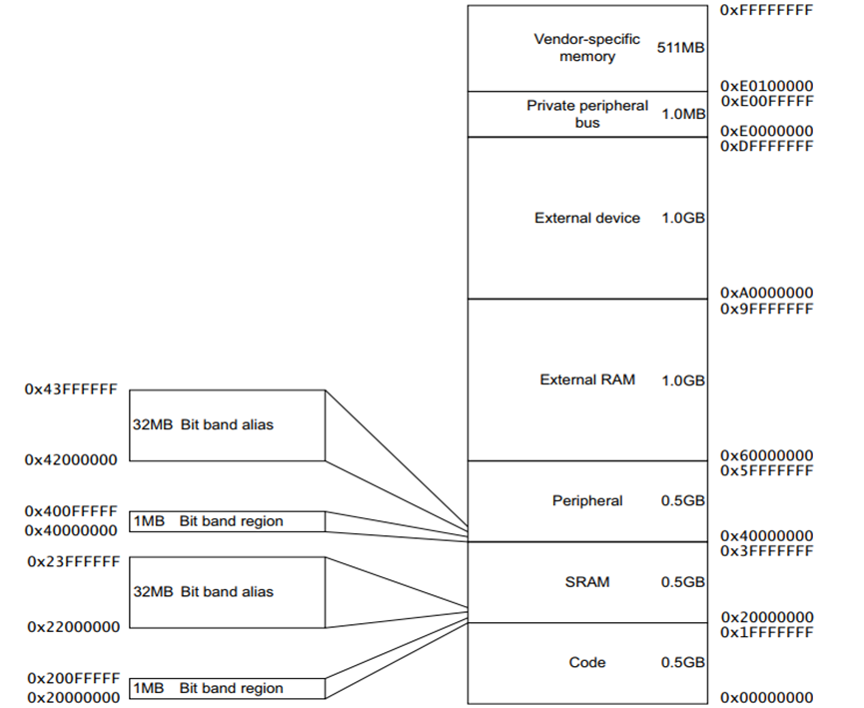

Hình 5. Memory map

Một Gigabyte bộ nhớ đầu tiên được chia đều cho một vùng mã (code region) và một vùng SRAM (SRAM region). Không gian mã được tối ưu hóa để thực thi từ bus I-Code.

Tương tự, SRAM được nối đến bus D-Code. Mặc dù mã có thể được nạp và thực thi từ SRAM, các lệnh sẽ được lấy bằng cách sử dụng bus hệ thống, vì vậy phải chịu thêm một trạng thái chờ (an extra wait state). Tức là mã chạy trên SRAM sẽ chậm hơn so với từ bộ nhớ Flash trên chip (on-chip) năm trong vùng mã.

Vùng 0,5 Gbyte tiếp theo của bộ nhớ là vùng ngoại vi trên chip, tất cả thiết bị ngoại vi được cung cấp bởi nhà sản xuất vi điều khiển sẽ được đặt tại vùng này. Vùng 1 Mbyte đầu tiên gồm cả SRAM và vùng ngoại vi được định địa chỉ theo bit, sử dụng một kỹ thuật được gọi là dải bit (bit banding). Không gian địa chỉ 2 Gbyte tiếp theo được phân cho bộ nhớ ngoài - ánh xạ SRAM và thiết bị ngoại vi (external RAM và external Device).

Vùng 0,5 Gbyte cuối cùng được phân cho các thiết bị ngoại vi bên trong của bộ xử lí Cortex và một khu vực dành cho các cải tiền trong tương lai của nhà sản xuất chip cho bộ xử lý Cortex. Tất cả các thanh ghi của bộ xử lý Cortex được đặt ở vị trí cố định cho tất cả vi điều khiển dựa trên lõi Cortex.

# IV. CÁC LỆNH CƠ BẢN

## 4.1. Tổng quan về các tập lệnh cơ bản

Vi điều khiển Cortex M3 có rất nhiều tập lệnh khác nhau trong đó có 4 tập lệnh chủ yếu được sử dụng trong mô phỏng của bài báo cáo này, các tập lệnh đó là tập lệnh xử lý dữ liệu, tập lệnh truy xuất, tập lệnh rẽ nhánh và tập lệnh so sánh. Các lệnh trong các tập lệnh này sẽ được viết chương trình bằng ngôn ngữ Assembly cơ bản. Phần mềm được sử dụng để viết chương trình là phần mềm Keil C. Phần mềm mô phỏng là phần mềm Proteus.

Trong ngôn ngữ assembly cơ bản, đây là 1 định dạng của câu lệnh thường được sử dụng: *Label Opcode Operand1, Operand2, …; Comments*

Trong đó là label sẽ là tên hàm có thể có label hoặc không trong câu lệnh, label được sử dụng để có thể biết được đoạn chương trình đó dùng để làm gì thông qua cách người viết đặt tên, Opcode là lệnh, có thể tìm hiểu lệnh ở phần tiếp theo hoặc trong tài liệu tham khảo. Operand là nội dung người viết muốn làm, và comments là dùng để ghi chú.

Chúng ta sẽ đi tìm hiểu về một số lệnh cơ bản được sử dụng trong mô phỏng trong từng tập lệnh.

## 4.2. Tập lệnh xử lý dữ liệu

Tập lệnh này liên quan đến việc sử dụng các câu lệnh có thể xử lý dữ liệu về tính toán, các bit, hay dịch chuyển…. Dưới đây là bảng chứa 1 phần các lệnh của tập lệnh chúng ta có thể tìm hiểu bảng này ở phần tài liệu tham khảo.

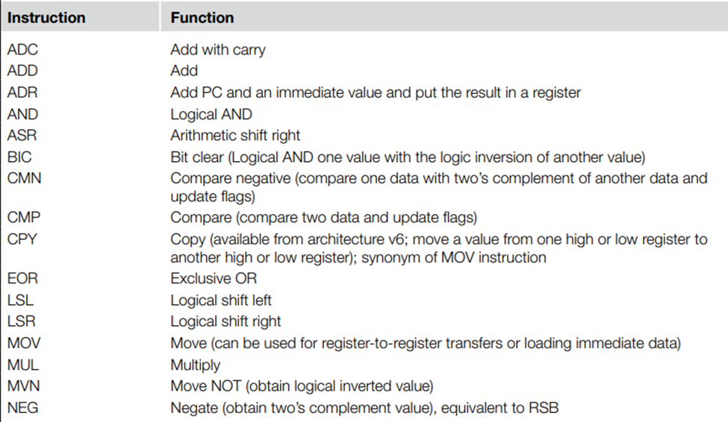

Hình 6. Một số tập lệnh cơ bản

Ở báo cáo này chúng ta chỉ quan tâm 1 vài lệnh như lệnh di chuyển dữ liệu (MOV), lệnh tính toán (ADD, SUB):

- Về lệnh MOV: được dùng để thiết lập giá trị ban đầu vào thanh ghi, hoặc di chuyển dữ liệu thanh ghi với thanh ghi. Câu lệnh như sau:

*MOV Rd, #k*hay *MOV Rd, Rs*

Ví dụ: MOV R5, #52 (R5= 52) và MOV R5, R2 (R5=R2)

- Về lệnh tính toán: opcode ADD, SUB thì đều thực hiện các phép tính dữ liệu. Câu lệnh như sau:

*Opcode Rd, Rs, Rv*

Ví dụ: ADD R5, R2, R3 (R5=R2+R3), SUB R5, R2, #33 (R5 = R2 - 33)

## 4.3. Tập lệnh truy xuất

Tập lệnh có chức năng lấy dữ liệu theo word, byte... từ bộ nhớ vào thanh ghi hay lưu dữ liệu từ thanh ghi vào bộ nhớ. Dưới đây là bảng các lệnh của tập lệnh.

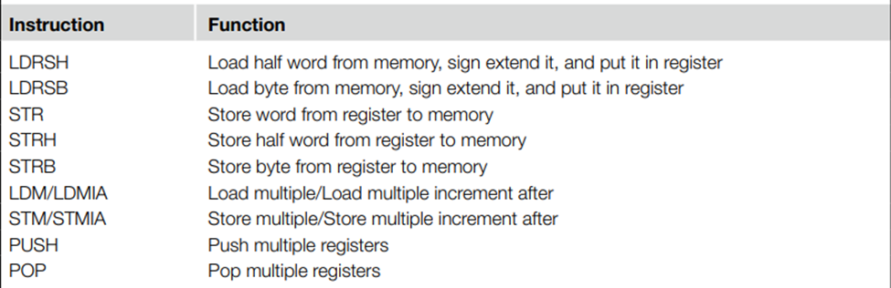

Hình 7. Các lệnh truy xuất

Chúng ta chỉ quan tâm đến 2 lệnh là STR và LDR, vì đây là 2 lệnh luôn được sử dụng trong chương trình, chức năng của 2 lệnh chúng ta có thể xem trên bảng.

VD: Giả sử R5 = 0x20000200, và có địa chỉ từ 0x20000200 tới 0x20000203 chứa 0x15,0x28,0xA2,0xC5.

Lệnh LDR sẽ lấy dữ liệu và trong ví dụ trên câu lệnh như sau:

*LDR R7, [R5]; R7 sẽ lấy dữ liệu từ R5 là 0xC5A22815*

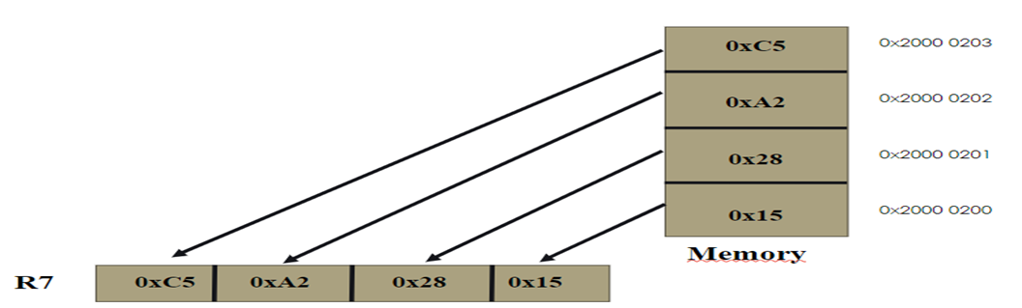

Hình 8. Ví dụ về lệnh LDR

Lệnh STR sẽ lưu dữ liệu trong ví dụ này thanh ghi R7 sẽ lưu dữ liệu vào bộ nhớ thông R5: *STR R7, [R5]; R5 sẽ lưu dữ liệu 0xC5A22815 từ R7*

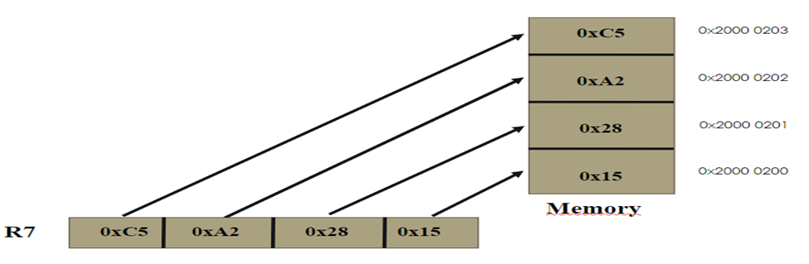

Hình 9. Ví dụ về STR

## 4.4. Tập lệnh rẽ nhánh

Trong tập lệnh này giúp chương trình có thể nhảy tới một câu lệnh khác hoặc nhảy tới vào hàm (label) để thực hiện chương trình của hàm đấy. Có thể dùng trong vòng lặp, if-then. Dưới đây là bảng các lệnh trong tập lệnh.

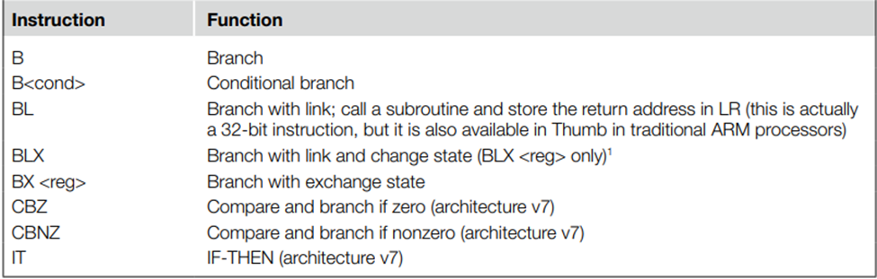

Hình 10. Bảng các lệnh rẽ nhánh[1]

Các lệnh trên chỉ quan tâm đến 2 lệnh B và BL cũng là 2 lệnh được sử dụng nhiều nhất. Lệnh B được sử dụng để làm vòng lặp hoặc so sánh. Lệnh BL dùng để nhảy tới hàm để thực hiện chương trình của hàm đấy, hoặc nhảy tới câu lệnh khác.

Cả 2 đều có cấu trúc câu lệnh: Opcode label.

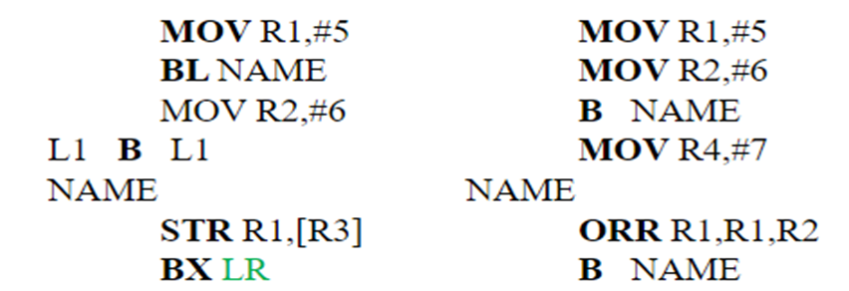

Hình 11. Ví dụ về lệnh rẽ nhánh

Ở hình ảnh VD trên lệnh B được sử dụng để làm vòng lặp hoặc dùng để nhảy tới hàm NAME thực hiện chương trình trong đó. Lệnh BL cũng giống lệnh B nhảy tới hàm NAME để thực hiện chương trình và sau khi thực hiện xong sẽ quay về để thực hiện lệnh tiếp theo là vòng lặp của lệnh B.

## 4.5. Tập lệnh so sánh

Ở tập lệnh này được sử dụng để thực hiện các phép so sánh, và các phép so sánh này sẽ được dựa vào tùy câu lệnh cụ thể nhưng có 1 điểm chung là khi so sánh xong sẽ dùng lệnh B. Có 2 lệnh được sử dụng để so sánh và 2 lệnh này nằm ở tập lệnh xử lý dữ liệu là lệnh TST và CMP, hoặc có thể dùng thanh ghi chứa các cờ để thực hiện so sánh. Thanh ghi đó là thanh ghi CPSR.

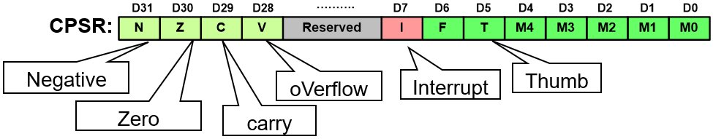

Hình 12. Thanh ghi CPSR

Và chúng ta có bảng các lệnh so sánh có liên quan đến các cờ của thanh ghi CPSR[2]:

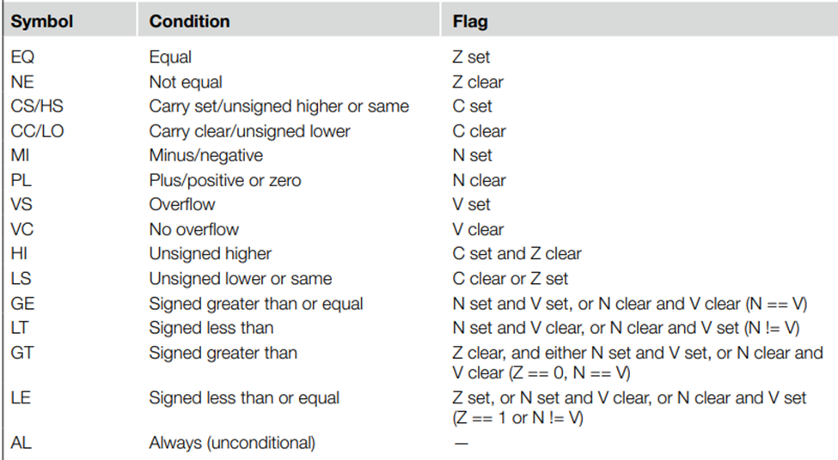

Câu lệnh của chương trình như sau: CMP/TST operand hoặc lệnh B+symbol label.

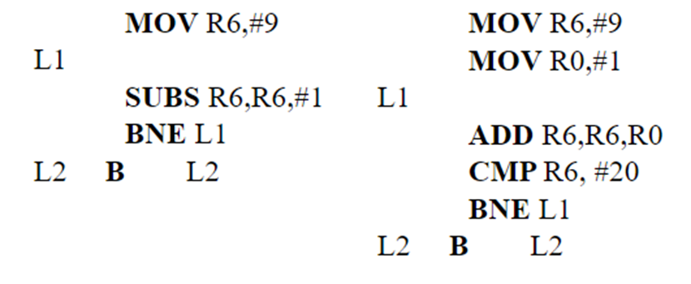

Hình 13. Ví dụ về lệnh so sánh

Ở VD trên lệnh CMP để so sánh thanh ghi R6 và 20 và lệnh BNE để kiểm chứng nếu không bằng thì nhảy tới hàm L1, nếu bằng thì nhảy tới vòng lặp B.

Kết lại, ở chương này giới thiệu về các lệnh cơ bản được sử dụng thường xuyên và những VD cơ bản trong ngôn ngữ Assembly cơ bản của vi điều khiển Cortex M3. Và phân ra các tập lệnh để dễ hiểu hơn các chức năng chính được dùng trong các câu lệnh và trong mô phỏng ở phần sau.

# V. PERIPHERALS (NGOẠI VI)

## 5.1. Tổng quan về Cortex – M3 Peripherals

Các vi điều khiển sử dụng kiến trúc Cortex M3 của ARM tuân theo các ngoại vi mặc định. Việc này không chỉ tạo nên sự thuận tiện mà còn mang lại nhiều lợi thế quan trọng trong quá trình học tập và ứng dụng các vi điều khiển. Ngoại vi khác (i2c, EXTI, ADC, ….) có thể được các hãng sản xuất tùy chỉnh, thêm vào. Đối với những người đã tiếp cận với kiến trúc Cortex M3 của ARM, có thể nhanh chóng hiểu và sử dụng các tính năng của vi điều khiển khác sử dụng kiến trúc này mà không phải mất nhiều thời gian tìm hiểu từ đầu. Ví dụ khi ta muốn cấu hình ngắt. Kiến thức về việc cách cấu hình ngắt với khối NVIC cũng được sử dụng trên vi điều khiển khác sử dụng kiến trúc này.

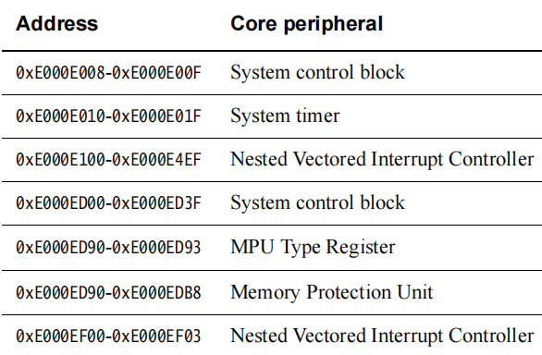

Hình 14. Các ngoại vi mặc định trên Cortex – M3

Nested Vectored Interrupt Controller (NVIC): là bộ điều khiển ngắt, hỗ trợ xử lý ngắt có độ trễ thấp.

System Control Block (SCB): là giao diện mô hình lập trình cho bộ vi xử lý. Nó cung cấp thông tin triển khai hệ thống và điều khiển hệ thống, bao gồm cấu hình, kiểm soát và báo cáo các exception của hệ thống.

System timer: Bộ đếm thời gian SysTick, là một bộ đếm ngược 24 bit. Nó được sử dụng như một bộ đếm tick của hệ Điều Hành Thời Gian Thực (RTOS) hoặc như một bộ đếm thời gian (timer) đơn giản.

Memory Protection Unit (MPU): Có vai trò quan trọng trong việc đảm bảo tính bảo mật và ổn định cho hệ thống bằng cách phân chia bộ nhớ thành các vùng riêng biệt và gán các thuộc tính truy cập cho từng vùng. Nhờ vậy, MPU có thể:

- Ngăn chặn truy cập vào bộ nhớ: MPU có thể lập trình để cấm các chương trình hoặc người dùng truy cập vào các vùng không được phép

- Quản lý tài nguyên bộ nhớ hiệu quả: MPU có thể được sử dụng để phân bổ bộ nhớ cho các ứng dụng và tiến trình khác nhau một cách hiệu quả, đảm bảo rằng mỗi ứng dụng chỉ sử dụng lượng bộ nhớ cần thiết.

## 5.2. Clock hệ thống với STM32F103C8

Đây là các ngoại vi đã được bên hãng STMicroelectronics thêm vào, như đã trình bày ở trên.

### 5.2.1. Tổng quan

Clock là một phần quan trọng của vi điều khiển, bất kì 1 ngoại vi nào cũng cần clock để hoạt động. Clock hệ thống quan trọng như nguồn nuôi của mạch điện, không có clock hệ thống vi xử lí sẽ không hoạt động được. Clock hệ thống quyết định tốc độ xử lí của vi điều khiển. Vi điều khiển có clock hệ thống càng lớn (tính theo Hz) thì tốc độ xử lý càng nhanh (ví dụ khi thay đổi clock thì tốc độ delay của hàm delay tương đối sẽ thay đổi theo). Clock tối đa của STM32F103C8 là 72Mhz nhưng thực chất các chân chức năng I/O sử dụng clock tối đa 50Mhz.

### 5.2.2. Một số thanh ghi cơ bản

Xung clock được cung cấp thông qua các thanh ghi:

- **Thanh ghi RCC_APB2ENG**

Address: 0x18

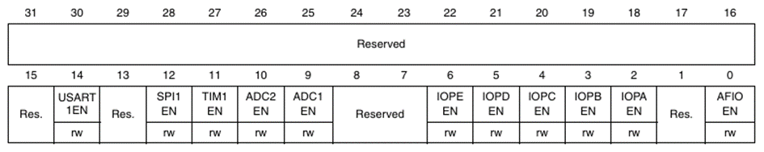

Hình 15. Thanh ghi **RCC_APB2ENG**

Thanh ghi RCC_APB2ENG là một thanh ghi có 32bit, tuy nhiên chỉ sử dụng 16bit thấp (vì mỗi PORT quản lý tối đa 16 chân, các bit còn lại dữ trữ và không sử dụng).

Các bit 2,3,4,5,6 là các bit sử dụng để cấu hình clock trên các GPIO A, B, C, D, E

Bit 11 sử dụng để cấu hình clock timer TIM1

Bit 14 sử dụng để cấu hình clock USART1

Để các bit sử dụng để cấu hình cho phép clock thì set các bit tương ứng lên 1. Ngược lại, nếu reset bit tương ứng về 0 thì cấu hình tương ứng sẽ bị vô hiệu.

*Ở đây chỉ nêu các bit sẽ sử dụng để cấu hình.

- **Thanh ghi RCC_APB1ENG**

Address: 0x1C

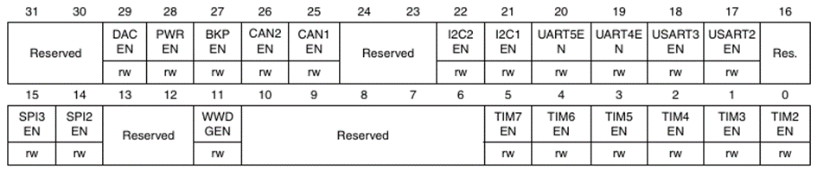

Hình 16. Thanh ghi **RCC_APB1ENG**

Thanh ghi RCC_APB1ENG là một thanh ghi có 32bit.

Các bit 0,1,2,3,4,5 là các bit sử dụng để cấu hình clock timer 2,3,4,5,6,7

Các bit 17,18,19,20 là các bit sử dụng để cấu hình clock USART 2,3,4,5

Để các bit sử dụng để cấu hình cho phép clock thì set các bit tương ứng lên 1. Ngược lại, nếu reset bit tương ứng về 0 thì cấu hình tương ứng sẽ bị vô hiệu.

*Ở đây chỉ nêu các bit sẽ sử dụng để cấu hình

## 5.3. GPIO

### 5.3.1. Tổng quan về GPIO

GPIO (General purpose I/O ports) là nơi giao tiếp chung giữa tín hiệu ra và tín hiệu vào. Khối GPIO có thể được sử dụng để cấu hình các chân (pin) vi điều khiển thực hiện một trong các chức năng như Input, Ouput, Analog hoặc kết nối với các ngoại vi khác thông qua việc lập trình cài đặt giá trị các bit tương ứng với pin đấy của các thanh ghi trong khối GPIO. Mỗi khối GPIO có thể điều khiển được tối đa 16 I/O Pin, thường được gọi là một PORT. Vi điều khiển STM32F103C8 gồm 32 I/O pin được chia làm 2 port (port A, port B) mỗi port 16 I/O pin.

Các mode, tính năng GPIO của STM32F103C8:

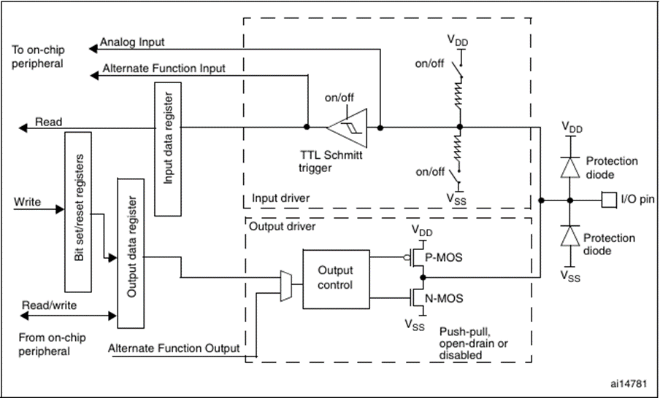

Hình 17. Cấu trúc cơ bản của một bit I/O port

* Trạng thái đầu ra: push-pull hoặc open drain

o   Output open-drain: cấu hình chân I/O là ngõ ra, khi output control = 0 thì N-MOS sẽ dẫn, chân I/O sẽ nối VSS, còn khi output control = 1 thì P-MOS và N-MOS đều không dẫn, chân I/O được để nổi.

o   Output push-pull: cấu hình chân I/O là ngõ ra, khi output control = 0 thì N-MOS sẽ dẫn, chân I/O sẽ nối VSS, còn khi output control = 1 thì P-MOS dẫn, chân I/O được nối VDD.

* Trạng thái đầu vào: floating, pull-up/down, analog

o   Input floating: cấu hình chân I/O là ngõ vào và để nổi.

o   Input pull-up: cấu hình chân I/O là ngõ vào, có trở kéo lên nguồn.

o   Input-pull-down: cấu hình chân I/O là ngõ vào, có trở kéo xuống GND.

* Analog: cấu hình chân I/O là Analog, dùng cho các mode có sử dụng ADC hoặc DAC.
* Alternate function:

o   Alternate function push-pull: sử dụng chân I/O vừa là ngõ ra và vừa là ngõ vào, tuy nhiên sẽ không có trở kéo lên và kéo xuống ở input, chức năng output giống Output push-pull. Ngoài ra nó còn để sử dụng cho chức năng remap.

o   Alternate function open-drain: sử dụng chân I/O vừa là ngõ ra và vừa là ngõ vào, tuy nhiên sẽ không có trở kéo lên và kéo xuống ở input, chức năng output giống Output open-drain. Ngoài ra nó còn để sử dụng cho chức năng remap.

* Có thể lựa chọn tốc độ tối đa cho mỗi chân I/O

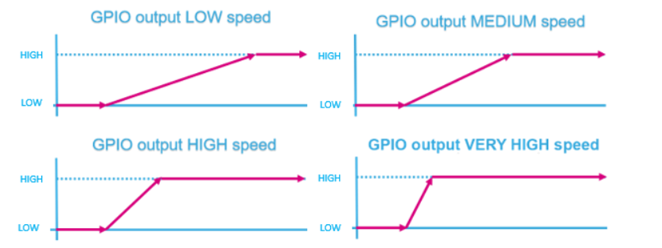

Hình 18. Thay đổi tốc độ khi trạng thái chân thay đổi từ cao xuống thấp hoặc từ thấp lên cao.

Các tính năng ngoại vi khác như Timer, I2C, SPI, UART… có thể sử dụng các chân I/O cho chức năng của ngoại vi đó.

### 5.3.2. Một số thanh ghi cơ bản

Điều khiển bằng thanh ghi sẽ khiến tốc độ của chương trình sẽ tăng lên do không phải chạy qua các lệnh điều hướng như điều khiển bằng hàm trong thư viện.

- **GPIOx_CRx - Port configuration register.**

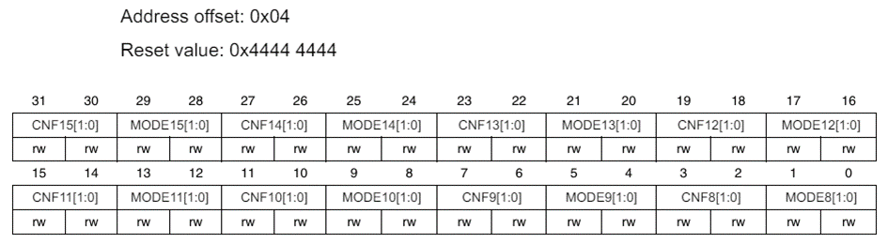

Hình 19. GPIOx_CRL



Hình 20. GPIOx_CRH

GPIOx_CRL sử dụng cấu hình chân từ 0 đến 7 của GPIO tương ứng. GPIOx_CRH cấu hình chân từ 8 đến 15 của GPIO tương ứng.

Mỗi chân có 2 cặp bit để cài đặt. CNF quyết định là mode analog, floating, pull-up… còn MODE quyết định là input hay output, output với tốc độ bao nhiêu.

* Thanh ghi mode

o   00: Input mode (reset state).

o   01: Output mode, max speed 10 MHz.

o   10: Output mode, max speed 2 MHz.

o   11: Output mode, max speed 50 MHz.

* Thanh ghi CNF

o   Khi là input:

* 00: Analog mode.
* 01: Floating input (reset state).
* 10: Input with pull-up / pull-down.
* 11: Reserved.

o   Khi là output:

* 00: General purpose output push-pull.
* 01: General purpose output Open-drain.
* 10: Alternate function output Push-pull.
* 11: Alternate function output Open-drain.

- **GPIOx_IDR - Port input data register.**

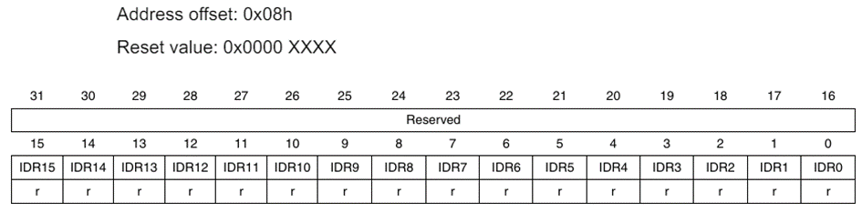

Hình 21. GPIOx_IDR

Thanh ghi IDR là một thanh ghi có 32bit, tuy nhiên chỉ sử dụng 16 bit thấp (vì mỗi PORT quản lý tối đa 16 chân, các bit còn lại dữ trữ và không sử dụng). Thanh ghi IDR chỉ cho phép thao tác đọc (đọc giá trị đầu vào của từng chân). Giá trị các bit trong thanh ghi IDR thể hiện giá trị logic trên I/O pin tương ứng.

- **GPIOx_ODR - Port output data register**

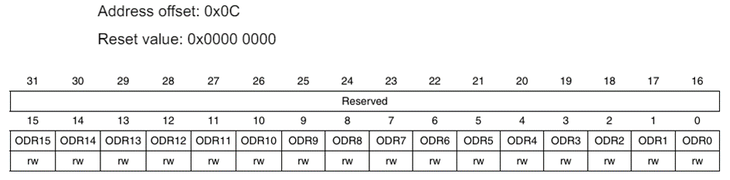

Hình 22. GPIOx_ODR

Thanh ghi ODR là thanh ghi 32bit, tuy nhiên chỉ sử dụng 16bit thấp giống như IDR. Thanh ghi ODR cho phép người dùng có thể ghi dữ liệu và đọc lại các giá trị đã ghi. Giá trị các bit trong thanh ghi ODR sẽ điều khiển giá trị logic trên Ouput Pin tương ứng (nếu sử dụng mode output push pull), mặc định tất cả các bit có mức logic 0.

## 5.4. Truyền thông UART

### 5.4.1. Tổng quan

USART (Universal Synchronous/Asynchronous Receiver/Transmitter) là giao thức truyền thông nối tiếp. Nó có thể hoạt động ở chế độ bất đồng bộ hoặc ở chế độ đồng bộ.

Trong chế độ truyền dữ liệu bất đồng bộ, không có tín hiệu xung đồng hồ để đồng bộ hóa đầu ra của các bit từ phía truyền đến việc lấy mẫu các bit bởi phía nhận. Thay vì tín hiệu xung đồng hồ, bên truyền và bên nhận có các bộ đếm thời gian riêng để xác định điểm bắt đầu và điểm kết thúc của gói dữ liệu.

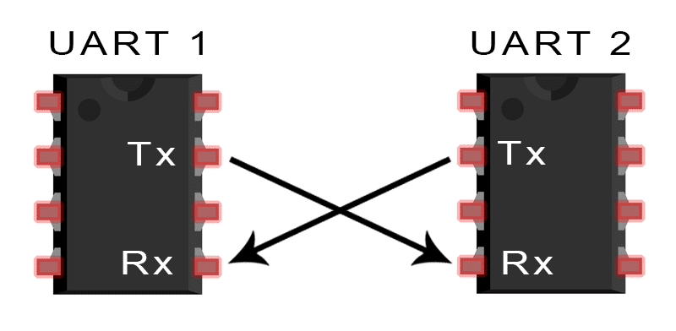

Hình 23. Chế độ truyền dẫn bất đồng bộ giữa 2 thiết bị

Trong chế độ truyền đồng bộ đồng bộ, một đường dữ liệu và một đường đồng hồ được sử dụng để truyền dữ liệu. Bộ điều khiển gửi một tín hiệu đồng hồ, đồng bộ hóa bộ điều khiển và thiết bị ngoại vi ở cùng tốc độ dữ liệu.

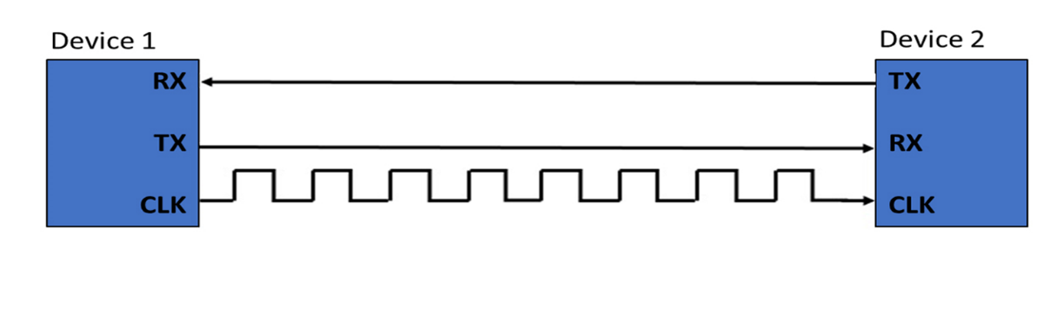

Hình 24. Chế độ truyền dẫn đồng bộ giữa 2 thiết bị

So sánh chế độ truyền dẫn đồng bộ và bất đồng bộ:

|  |  |
| --- | --- |
| **Truyền thông bất đồng bộ** | **Truyền thông đồng bộ** |
| Không có tín hiệu đồng hồ | Sử dụng tín hiệu đồng hồ để đồng bộ hóa dữ liệu |
| Thường chậm hơn | Thường nhanh hơn |
| Yêu cầu cả hai thiết bị được cấu hình cùng tốc độ baud trước | Đồng bộ hóa bằng tín hiệu đồng hồ, không cần cấu hình trước |
| Đơn giản hơn, ít yêu cầu phần cứng | Phức tạp hơn, cần thêm phần cứng để tạo và xử lý tín hiệu đồng hồ |
| Dễ bị mất dữ liệu nếu có sự sai lệch về tốc độ baud giữa hai thiết bị | Độ tin cậy cao hơn do tín hiệu đồng hồ đồng bộ hóa hai thiết bị |
| Thường được sử dụng trong các ứng dụng không yêu cầu tốc độ cao và đồng bộ chặt chẽ | Thường được sử dụng trong các ứng dụng yêu cầu tốc độ cao và đồng bộ chặt chẽ |

### 5.4.2. Đặc điểm USART trên vi điều khiển STM32F103C8

Mã hoá theo phương thức Unipolar: Điện áp 0V đại diện cho mức thấp, điện áp +5V đại diện cho mức cao.

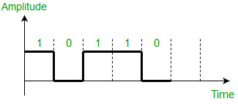

Hình 25. Phương thức mã hóa Unipolar

Hỗ trợ truyền song công: Hai bên có thể truyền, nhận trong cùng một thời điểm.

Có thể lập trình cho tốc độ baud truyền và nhận lên đến 4.5 MBits/s. Khung dữ liệu:

|  |  |  |  |
| --- | --- | --- | --- |
| **1 start bit** | **7-9 bit dữ liệu** | **0-1 bit parity** | **0,5-2 stop bit** |

Chân truyền (TX), nhận (RX), xung đồng hồ (CK) thực hiện chức năng USART trên vi điều khiển STM32f103c8:

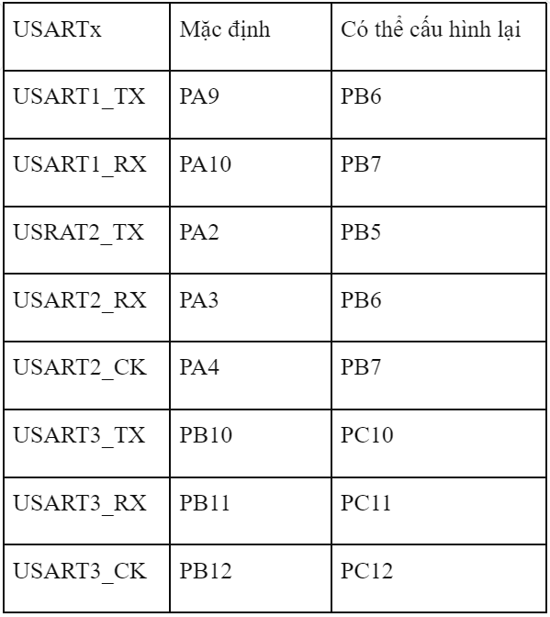

Hình 26. Port cho chức năng USARTx

*\*Chế độ truyền đồng bộ không có trên USART1, nên không có USART1_CK*

### 5.4.3. Một số thanh ghi USART cơ bản

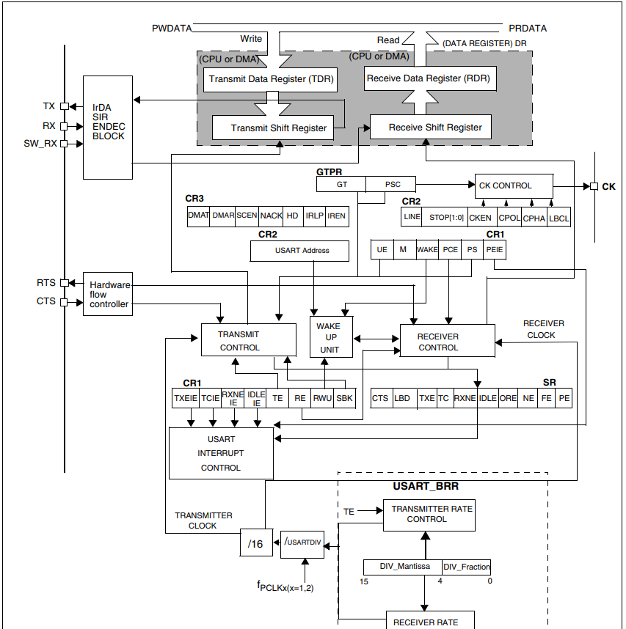

Hình 27. Sơ đồ khối tổng quát hệ thống các thanh ghi USART

- **Thanh ghi trạng thái USART_SR**

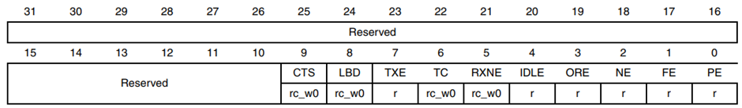

Chức năng: Trạng thái truyền, nhận, báo lỗi, …

Bit 7 TXE: thông báo thanh ghi TDR thuộc USART_DR có trống dữ liệu hay không. Bit này được set khi không có dữ liệu trong TDR. Bit này bằng 0 khi ghi dữ liệu vào thanh ghi UART_DR. Bit này tự set lại lên 1 khi dữ liệu từ TDR chuyển ra thanh ghi dịch transmit data register. Khi bit này đang được set ngắt có thể xảy ra khi TXEIE bit =1 của thanh ghi USART1_CR1.

Có thể ghi lên bit này.

Bit 6 TC: thông báo việc truyền dữ liệu hoàn tất hay chưa. Bit này bằng 0 khi dữ liệu chưa được chuyển đi, ghi dữ liệu vào thanh ghi USART_DR. Tự động set lên 1 bởi phần cứng khi việc truyền dữ liệu hoàn tất, có nghĩa là dữ liệu từ transmit shift register đã chuyển hết đi. Và nếu đang ở mức 1 ngắt có thể xảy ra khi TCIE=1 ở thanh ghi USART_CR1. Bị xóa về 0 khi dữ liệu được đọc từ thanh ghi USART_DR.

Có thể ghi lên bit này.

Bit 5 RXNE: thông báo về trạng thái thanh fhi RDR, liên quan tới việc nhận dữ liệu. Bit này bằng 0 khi không có dữ liệu trong receive shift register. Khi nhận dữ liệu về, tự động set lên 1. Và tự động clear về 0 lại khi dữ liệu trong thanh ghi RDR thuộc thanh ghi USART_DR được đọc. Có thể ghi lên bit này.

Bit 3 ORE: thông báo lỗi dữ liệu nhận về bị ghi đè. Bit này được thiết lập bởi phần cứng khi một word hiện đang được nhận trong receive shift register sẵn sàng được chuyển vào thanh ghi RDR trong khi RXNE=1. Một ngắt sẽ được tạo ra nếu RXNEIE=1 trong thanh ghi USART_CR1. Khi bit này được set, nội dung của thanh ghi RDR sẽ không bị mất nhưng receive shift register sẽ bị ghi đè.

Bit 2 NE: thông báo lỗi nhiễu trong khung dữ liệu. Bit này không thể ghi. Chỉ có thể clear bằng cách đọc thanh ghi USART_SR, sau đó đọc thanh ghi USART_DR.

0: không có nhiễu

1: có nhiễu

Bit 0 PE: trạng thái khung dữ liệu nhận về có lỗi khồn thông phương thức parity chẵn hoặc lẻ.

0: không có lỗi

1: có lỗi

- **Thanh ghi dữ liệu USART_DR**

Address offset: 0x04

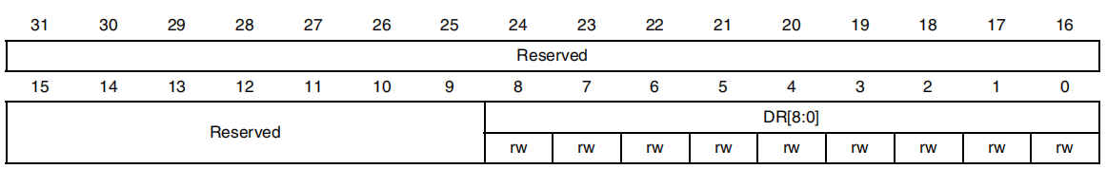

Chức năng: lưu trữ cả dữ liệu nhận về trong RDR và cả dữ liệu truyền đi trong TDR.

Đặc điểm: MSB sẽ được ghi nhận tùy vào cấu hình trong thanh ghi USART_CR1.

- **Thanh ghi tốc độ baud USART_BRR**

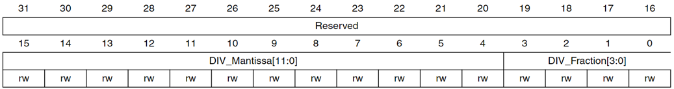

Address offset: 0x08

Chức năng: điều chỉnh tốc độ baud

DIV_Mantissa [11:0]: phần nguyên của USARTDIV

DIV_Fraction [3:0]: phần thập phân của USARTDIV

Cách cấu hình:

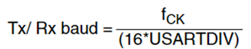

fCK: tần số hoạt động

USARTDIV: đại diện cho tốc độ baud trên thanh ghi USART_BRR

*\*Ví dụ: STM32f103c8 sử dụng tần số 72Mhz*

*Cấu hình baud rate = 9600*

*Sử dụng công thức ta tính được: USARTDIV=468,75*

*DIV_Mantissa=468 (demacial) = 1D4 (hex)*

*Và DIV_Fraction= 16*0,75=12(demacial)=C(hex)*

*Như vậy cấu hình thanh ghi USART_BRR=0x1D4C*

- **Thanh ghi cấu hình USART_CR1**

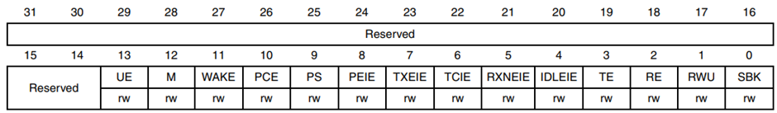

Bit 13 UE: cho phép USART được hoạt động, bị xóa tự động khi thực hiện xong chức năng.

0: USART không được phép

1: USART được cho phép

Bit 12 M: cấu hình cho độ dài word cần gửi hoặc nhận

0: 1 Start bit, 8 Data bits, n Stop bit

1: 1 Start bit, 9 Data bits, n Stop bit

Bit 10 PCE: bit parity

0: không được phép

1: được phép

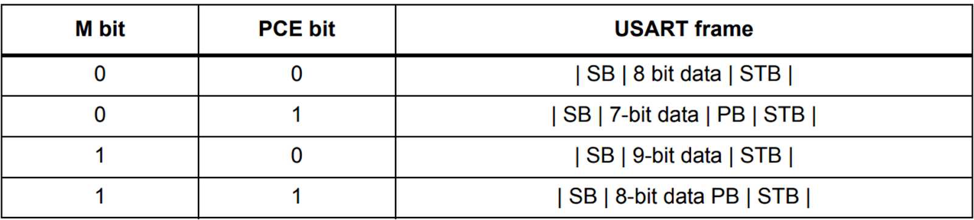

Hình 28. Cấu hình khung dữ liệu sử dụng M bit và PCE bit

Bit 9 PS: chọn parity chẵn hoặc lẻ

0: parity chẵn

1: parity lẻ

Bit 5    RXNEIE: cho phép ngắt xảy ra khi bit RXNE được set lên 1

         0: không cho phép

         1: được phép

Bit 3 TE: cho phép gửi dữ liệu.

         0: không cho phép

         1: được phép

BIT 2   RE: cho phép nhận dữ liệu

         0: không cho phép

         1: được phép

**- Thanh ghi cấu hình USART_CR2**

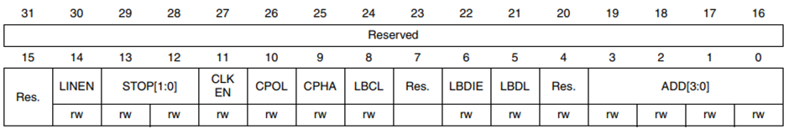

Address offset: 0x10

Bits 13-12 STOP: cấu hình độ dài cho bit STOP ( bit 1), ý chỉ bit STOP sẽ chiểm tỷ lệ bao nhiêu chu kỳ xung nhịp

00: 1 Stop bit

01: 0.5 Stop bit

10: 2 Stop bits

11: 1.5 Stop bit

*\*lưu ý: 0,5 Stop bit không khả dụng trên USART4 và USART 5*

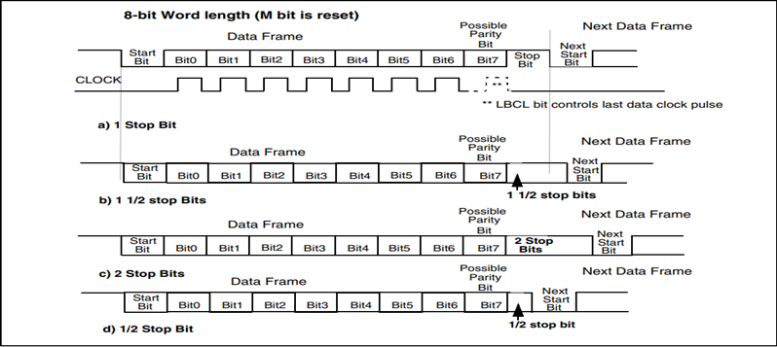

Hình 29. Đặc điểm dữ liệu khi truyền theo cấu hình stop bit tương ứng

### 5.4.4. Hành vi khi truyền nhận dữ liệu

#### 5.4.4.1. Hành vi khi truyền dữ liệu

Hành vi khi truyền sẽ liên quan tới các bit TXE và TC trong thanh trạng thái USART_SR.

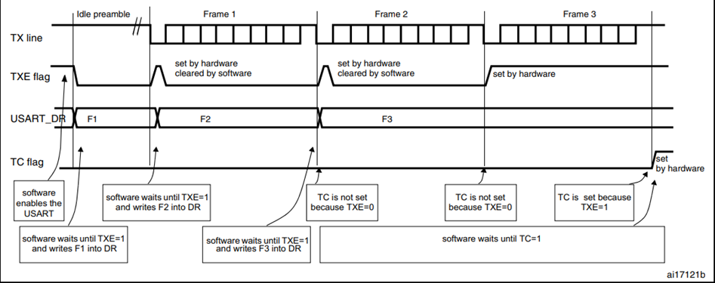

Hình 30. Sự thay đổi TCE bit và TC bit khi truyền dữ liệu

Ban đầu TXE =1, khi USART_DR nhận dữ liệu F1 thì RXE về 0. TXE = 1 lại khi F1 được gửi đi, nhưng về 0 lại khi F2 được ghi vào USART_DR. TXE = 1 lại khi F2 được gửi đi, nhưng về 0 lại khi F3 được ghi vào USART_DR. Sau đó lên 1 luôn khi không còn dữ liệu nào được ghi vào. TC chỉ lên 1 khi dữ liệu đã được truyền đi hết và TXE=1 trước đó.

#### 5.4.4.2. Hành khi nhận dữ liệu

Hành vi nhận dữ liệu liên quan tới bit RXNE trong thanh ghi USART__SR

Sau khi bit RE trong thanh ghi USART_CR1 được set lên 1, khi này quá trình nhận bắt đầu với việc tìm kiếm START bit.

Ban đầu RXNE trong thanh ghi USART_SR bằng 0, vì chưa có dữ liệu tới.

Khi đã nhận được dữ liệu:

- Bit RXNE được set lên 1 khi dữ liệu nhận về chuyển từ thanh ghi dịch lên RDR, lúc này có thể đọc dữ liệu.

- Khi đọc dữ liệu từ thanh ghi USART_DR, bit RXNE bị xóa. Việc này nên được thực hiện trước khi kết thúc quá trình nhận.

## 5.5. TIMER

### 5.5.1 Giới thiệu về TIMER

TIM (Timer) là một phần của phần cứng được tích hợp sẵn trên vi điều khiển cortex M3. TIM thường được sử dụng triển khai các tính năng như đo thời gian giữa các sự kiện, tạo ra các xung PWM để điều khiển cường độ hoặc tần số, hoặc đếm các sự kiện ngoại vi như xung từ các cảm biến hoặc bộ chia xung.

Có 4 loại TIM cơ bản trên vi điều khiển cortex M3 thường được sử dụng nhiều trong ứng dụng:

+ TIM 1: Timer đk nâng cao với nhiều chế độ hoạt động: định thời, PWM, input capture, output compare, encoder…

+ TIM 2,3,4: Timer với mục đích chung định thời, PWM, input capture, output compare, … nhưng ít chế độ hơn TIM 1.

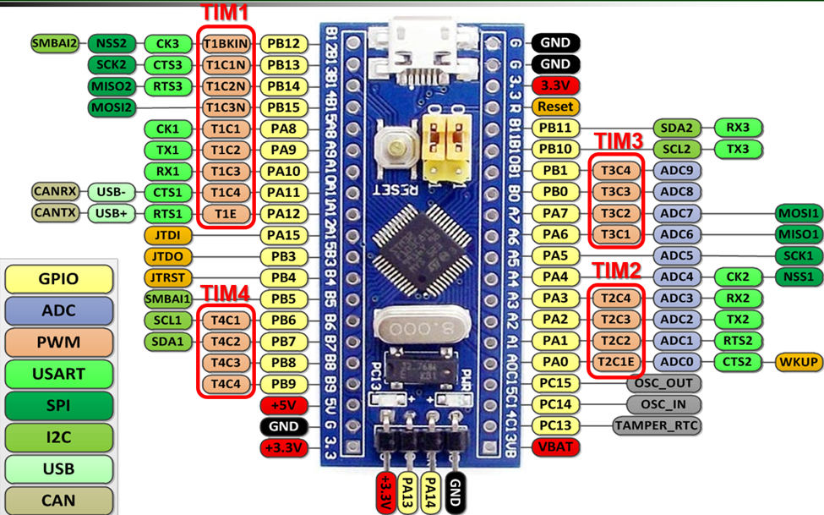

Hình 31. Các cổng của TIM trên vi điều khiển

### 5.5.2. Nguyên lý hoạt động

Trước khi đến nguyên lý hoạt động cần hiểu biết về 3 thanh ghi cơ bản trong nguyên lý hoạt động này là TIMx_CNT, TIMx_PSC, TIMx_ARR.

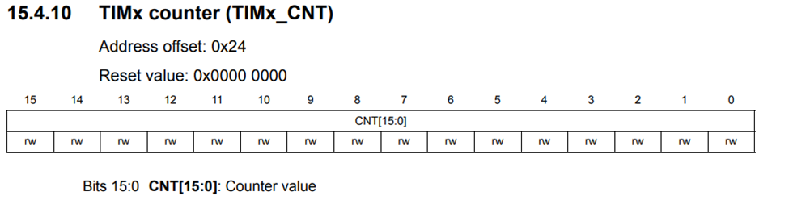

Hình 32. Thanh ghi CNT

Counter Register (TIMx_CNT): thanh ghi được sử dụng với chức năng đếm.

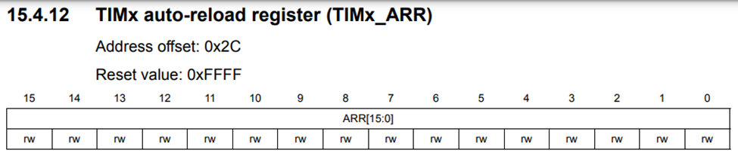

Hình 33. Thanh ghi ARR

Auto-Reload Register (TIMx_ARR): được sử dụng để cấu hình giá trị tối đa mà TIM_CNT (Counter Register) có thể đạt được trước khi nó tự động đặt lại về 0 và bắt đầu lại quá trình đếm. Hay là 1 chu kỳ hoạt động. Giá trị lớn nhất của thanh ghi này là 65535 vì chỉ có 16 bit.

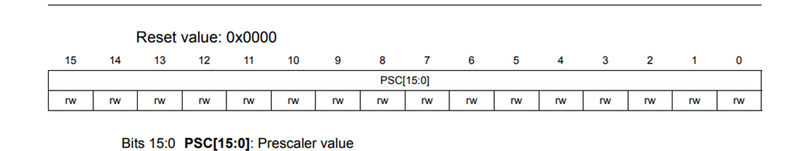

Hình 34. Thanh ghi PSC

Prescaler Register (TIMx_PSC): dùng để cấu hình tỷ lệ chia của nguồn clock đầu vào cho Timer. Tức là, nó cho phép bạn chia nhỏ đơn vị thời gian mà Timer đếm, giúp tạo ra các chu kỳ Timer có độ phân giải cao hơn.

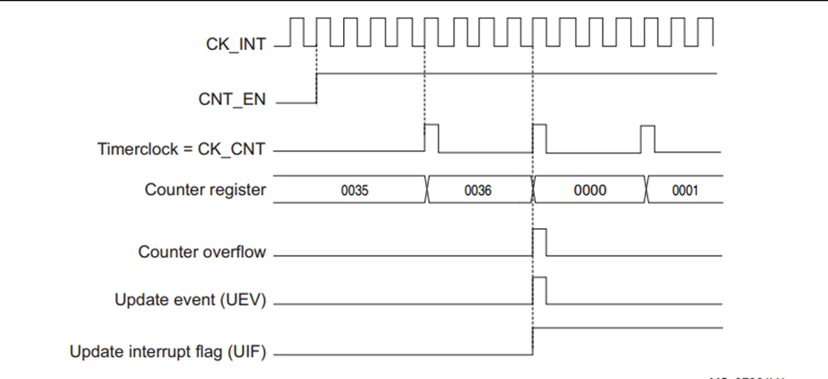

Hình 35. Ví dụ về PSC với nguồn đầu vào chia 4

Về VD trên cứ sau mỗi lần CK_INT chạy được 4 chu kỳ thì thanh ghi đếm CNT sẽ bắt đầu đếm lên 1 đơn vị.

*Nguyên lý hoạt động:

Timer là 1 bộ đếm độc lập với CPU. Cứ sau mỗi thời gian t(do người dùng tự chọn) thì giá trị thanh ghi CNT sẽ tăng 1 đơn vị khi giá trị này bằng thanh ghi ARR thì bộ đếm sẽ trở về 0 và đồng thời sinh ra 1 ngắt cập nhật (UIF).

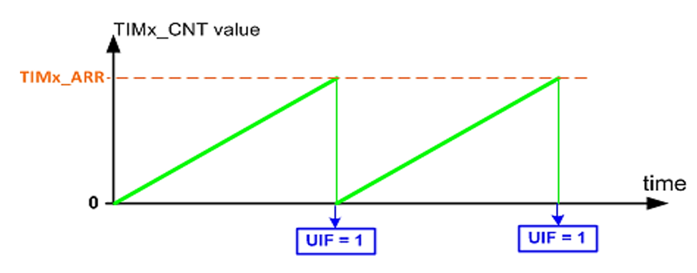

Hình 36. Nguyên lý hoạt động cơ bản

Công thức tính thời gian t cho thanh ghi CNT:

B1: Xác định tần số được cấp vào bộ Timer  
  
FTimer=APB1/APB2 Timer Clock

B2: Xác định tần số cấp vào counter:

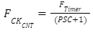

B3: Tính thời gian:

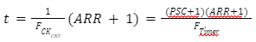

Ví dụ: Trong mô phỏng phần mềm trên proteus ở con vi điều khiển stm32f103c8 chọn tần số cấp vào là 72MHz. Ta chọn giá trị ARR = 999 và giá trị PSC = 719. Ta sẽ tính được tần số cấp vào counter là 100KHz và thời gian đếm của CNT là 0.01 giây.

### 5.5.3. Một số thanh ghi cơ bản khác của TIMER trên vi điều khiển stm32f103c8

- **Thanh ghi điều khiển (TIMx_CR1)**

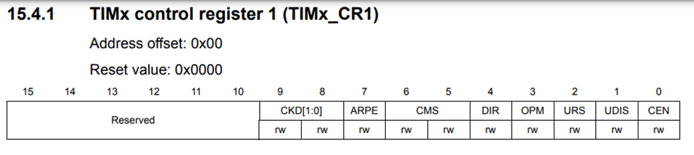

Chức năng của thanh ghi dùng để điều khiển chế độ đếm dựa vào các bit:

+ Bit CEN: có chức năng quyết định trạng thái hoạt động của bộ đếm. Nếu bit CEN = 1 thì bộ đếm hoạt động. Bit CEN = 0 thì bộ đếm ngừng hoạt động.

+ Bit OPM: dùng để thiết lập xung đơn nhưng chúng ta sẽ không thiết lập xung đơn nên bit OPM = 0 giúp cho bộ đếm hoạt động ở chế độ đếm thông thường là bộ đếm sẽ không dừng khi có update event diễn ra.

+ Bit ARPE: chức năng của bit này cho phép hoặc vô hiệu hóa chức năng của thanh ghi ARR. Với ARPE = 0 cho phép chức năng thanh ghi ARR, ARPE = 1 vô hiệu hóa. Khi ARPE = 1 thì giá trị của thanh ghi ARR (ARR) sẽ không được tải ngay lập tức vào bộ đếm thời gian, giá trị sẽ được tải khi có update event diễn ra (sự kiện giúp giá trị quay về giá trị 0). Điều này giúp tránh sự bất ổn khi thay đổi giá trị của ARR trong khi bộ đếm đang hoạt động.

**+** Bit DIR: giúp xác định được chế độ đếm và dựa vào giá trị của bit CMS giá trị của bit CMS = 0, để chọn chế độ đếm lên khi bit DIR = 0 và đếm xuống khi bit DIR = 1.

**- Thanh ghi trạng thái (TIMx_SR)**

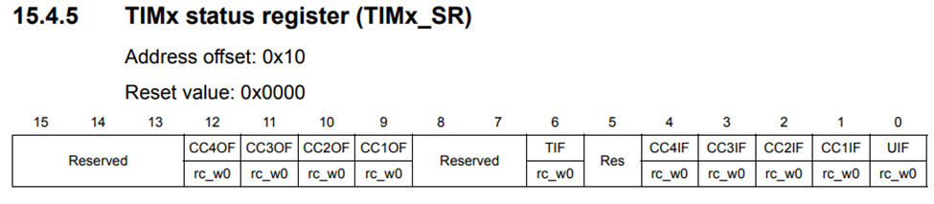

Thanh ghi này có chức năng là xử lí ngắt định kỳ hoặc các tác vụ cần cập nhật theo thời gian update event có đang diễn ra hay không diễn ra dựa vào bit UIF. Nếu bit UIF = 0 là không có update event diễn ra và UIF = 1 là update event có diễn ra trong khi bộ đếm đang hoạt động.

- **Thanh ghi capture/compare enable (TIMx_CCER)**

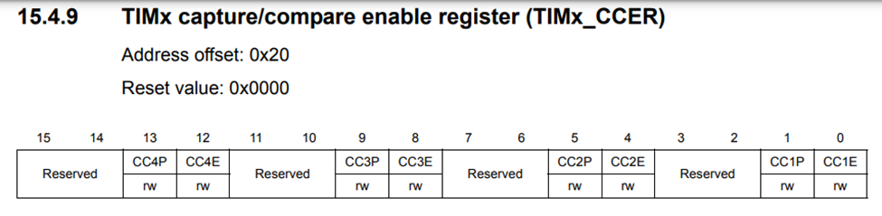

Thanh ghi CCER bao gồm các bit điều khiển cho từng kênh Capture/Compare. Mỗi kênh có một nhóm các bit điều khiển riêng. Các bộ đếm/timer có thể có nhiều kênh, ví dụ: TIMx_CCER cho TIM1 có thể điều khiển 4 kênh Capture/Compare. Và chức năng của các bit như nhau có thể gọi là CCnP và CCnE (với n là 1,2,3,4).

Chức năng của CCnP và CCnE chúng ta chỉ quan tâm đến ngõ ra. Khi CCnE = 0 thì đầu ra của kênh bị vô hiệu hóa, CCnE = 1 đầu ra của kênh được kích hoạt. Còn CCnP sẽ quyết định mức logic ngõ ra, nếu CCnP = 0 thì logic mức cao, nếu CCnP = 1 thì logic mức thấp.

**- Thanh ghi chế độ capture/compare n (TIMx_CCMRn) (Với n là 1,2)**

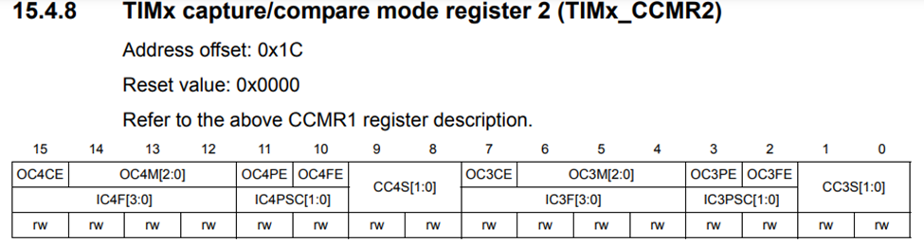Chức năng của thanh ghi sử dụng để cấu hình các kênh capture/compare của bộ đếm. Có 2 bit điều khiển cần quan tâm đó là CCnS và OCnM.

Chức năng của CCnS dùng để cấu hình kênh là ngõ vào hay ngõ ra. Với CCnS = 00 thì kênh sẽ là ngõ ra còn lại là ngõ vào. OCnM dùng để cấu hình chế độ ngõ ra của kênh với bảng dưới đây.

|  |  |  |
| --- | --- | --- |
| OCnM | Mode | Description |
| 000 | Frozen | Compare match has no effect on the GPIO pin |
| 001 | Active on match | When CNT=CCRn, the wave generator makes its output high and the GPIO pin (TIMx_CHn) become active |
| 010 | Inactive on match | When CNT=CCRn, the wave generator makes its output low and the GPIO pin (TIMx_CHn) become inactive |
| 011 | Toggle on match | When CNT=CCRn, its toggle the GPIO pin (TIMx_CHn) |
| 100 | Force inactive | It forces the GPIO pin to inactive level without considering the values of the TIMx_CNT and TIMx_CCRn registers. |
| 101 | Force active | It forces the GPIO pin to active level without considering the values of the TIMx_CNT and TIMx_CCRn registers. |
| 110 | PWM1 | The output is active when CNT is less than CCRn |
| 111 | PWM2 | The output is inactive when CNT is less than CCRn |

Hình 37. Bảng chọn chế độ của ngõ ra

**- Thanh ghi capture/compare (TIMx_CCRn) (Với n là 1,2,3,4)**

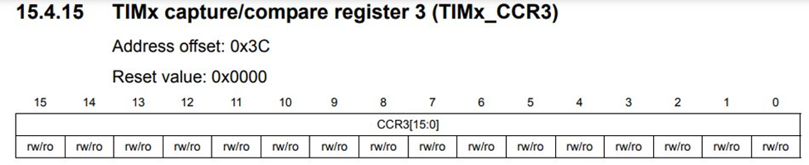

Chức năng chính của thanh ghi là lưu trữ giá trị capture hoặc compare của các kênh capture/compare. Khi bộ đếm CNT đạt đến giá trị CCR một update event có thể diễn ra, và chức năng preload giá trị, khi một update event xảy ra có thể cập nhật giá trị vào thanh ghi compare điều này đảm bảo rằng giá trị so sánh mới sẽ được áp dụng đồng thời và giảm khả năng xảy ra lỗi trong các ứng dụng đa nhiệm.

**- Thanh ghi kích hoạt sự kiện(TIMx_EGR)**

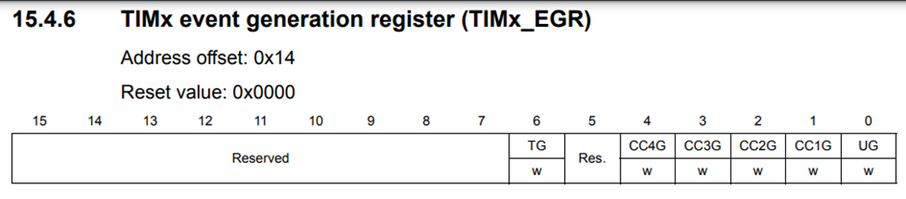

Thanh ghi được sử dụng để kích hoạt sự kiện. Và bit UG được sử dụng để tạo ra sự kiện bằng phần mềm. Khi bit UG được set lên 1, bộ đếm sẽ tạo ngay update event điều đó giúp cho cập nhật lại các giá trị mới của các thanh ghi như ARR, CCRn ngay lặp tức và reset lại bộ đếm.

# VI. EXCEPTION

## 6.1. Giới thiệu về Exception, Vector Table, Pending Status

### 6.1.1. Exception là gì?

Các “Exception” thực chất chính là cơ chế ngắt trong máy tính cơ bản mà chúng ta vẫn thường nghe nói đến. Cortex-M3 hỗ trợ một số exceptions, bao gồm một số exceptions cố định của hệ thống và một số yêu cầu ngắt bên ngoài, thông thường được gọi là IRQ.

Một số đặc điểm cần chú ý như sau: trong Cortex – M3, không có exception loại 0. Các exceptions được đánh số từ 1-15 là các exception hệ thống, các exceptions được đánh số từ 16-255 là đầu vào ngắt bên ngoài.

Hầu hết các trường hợp, exception có mức độ ưu tiên có thể lập trình được và một số ít có mức độ ưu tiên cố định.

Giá trị của exception đang chạy đc biểu thị bằng 1 thanh ghi đặc biệt: Thanh ghi trạng thái chương trình ngắt - Interrupt Program Status register (IPSR) hoặc Bộ điều khiển ngắt vecto lồng nhau - Nested Vectored Interrupt Controllers (NVICs).

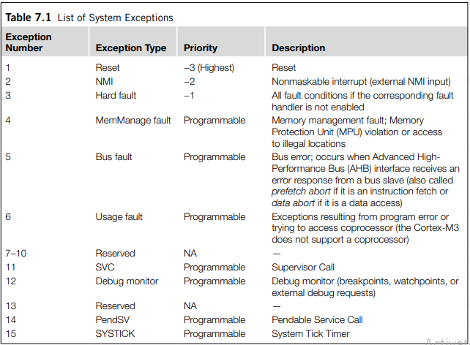

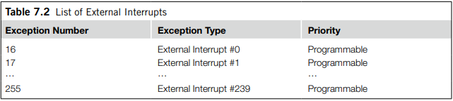

Hình 38. Các loại ngắt trong Cortex – M3

### 6.1.2. Vector Table

Khi một exception diễn ra trên Cortex-M3 và được lõi bộ xử lý chấp nhận, trình xử lý exception tương ứng sẽ được thực thi. Để xác định địa chỉ bắt đầu của trình xử lý exception, cơ chế bảng vector được sử dụng.

Bảng vecto là 1 mảng dữ liệu từ bên trong bộ nhớ hệ thống, mỗi dữ liệu biểu thị địa chỉ bắt đầu của một loại exception. Bảng vecto có thể đc định vị lại, việc định vị lại được thực hiện bởi thanh ghi định vị lại trong NVIC.

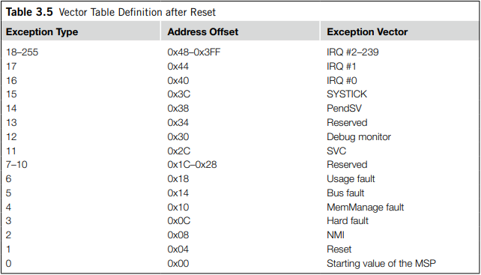

*Hình 39. Định nghĩa Vector Table sau khi Reset diễn ra*

Khi một exception diễn ra và được xử lý bởi Cortex-M3, bộ xử lý sẽ cần xác định địa chỉ bắt đầu của trình xử lý exception. Thông tin này được lưu trữ trong bảng vecto trong bộ nhớ. Theo mặc định, bảng vecto bắt đầu tại địa chỉ bộ nhớ 0 và địa chỉ vecto được sắp xếp theo số exception nhân với 4. Địa chỉ 0x0 phải là mã khởi động nên thông thường nó sẽ là bộ nhớ flash hoặc thiết bị ROM và giá trị không thể thay đổi trong thời gian chạy. Tuy nhiên vecto table có thể được di chuyển đến các vị trí bộ nhớ khác trong mã hoặc vùng RAM để có thể thay đổi trình xử lý trong thời gian chạy. Điều này được thực hiện bằng cách thiết lập một thanh ghi trong NVIC gọi là *vector table offset register (thanh ghi bù bảng vecto)* (địa chỉ 0xE000ED08). Phần bù địa chỉ phải được căn chỉnh theo kích thước vecto table, được mở rộng đến lũy thừa lớn hơn tiếp theo là 2.

VD: nếu có 32 ngõ vào IRQ, tổng số exception sẽ là 32 + 16 (exception hệ thống) = 48.

Mở rộng nó lên lũy thừa 2 sẽ thành 64.

Nhân với 4 (4 bytes 1 vecto) thành 256 bytes (0x100). Do đó phần bù bảng vecto có thể được lập trình thành 0x0, 0x100, 0x200, ….

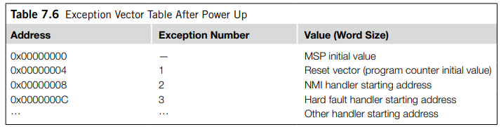

### 6.1.3. Pending Status

Một cách cơ bản nhất, khi một đầu vào ngắt được xác nhận, nó sẽ ở trạng thái chờ xử lý. Ngay cả khi nguồn ngắt xác nhận lại ngắt, trình xử lý vẫn sẽ chỉ thực thi khi mức ưu tiên cho phép. Thể hiện qua hình sau:

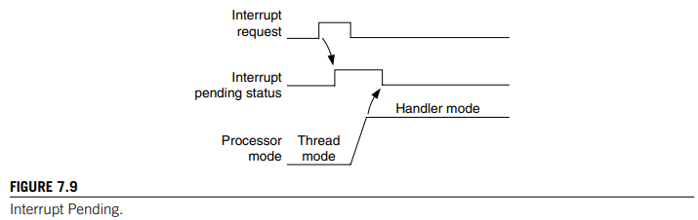

Hình 40. Trạng thái chờ của ngắt

## 6.2. Giới thiệu về NVIC

NVIC là 1 phần tích hợp trong vi xử lý Cortex-M3. Nó được liên kết chặt chẽ với lõi logic của CPU Cortex-M3. Các thanh ghi điều khiển của nó có thể truy cập được như các thiết bị được ánh xạ bộ nhớ. Bên cạnh các thanh ghi điều khiển và logic điều khiển để xử lý ngắt, đơn vị NVIC cũng chứa các thanh ghi điều khiển cho Systick Timer và các điều khiển gỡ lỗi. NVIC hỗ trợ 1-240 đầu vào ngắt ngoài, thường được gọi là **“yêu cầu ngắt” (Interrupt Request – IRQs).**

Số lượng ngắt được hỗ trợ chính xác sẽ được xác định bởi nhà sản xuất chip khi họ phát triển chip Cortex-M3. Ngoài ra, NVIC còn có đầu **vào “Ngắt không có Bit-mask đi kèm” (Nonmaskable Interrupt - NMI)**. Các chức năng thực tế của NMI cũng do nhà sản xuất chip quyết định. Trong một số trường hợp, NMI này không thể được điều khiển từ nguồn bên ngoài.

NVIC có thể được truy cập trong phạm vi địa chỉ của **“Không gian điều khiển hệ thống” (System Control Space - SCS)**, đó là vị trí 0xE000E000 trong bộ nhớ. Hầu hết các thanh ghi trạng thái/điều khiển ngắt chỉ có thể truy cập được ở chế độ đặc quyền, ngoại trừ **“thanh ghi ngắt kích hoạt phần mềm” (Software Trigger Interrupt Register - STIR)**. STIR là thanh ghi có thể được thiết lập để có thể truy cập được trong chế độ người dùng. Thanh ghi trạng thái/điều khiển ngắt có thể được truy cập bằng cách chuyển word, nửa word hoặc byte.

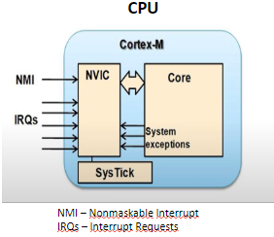

Hình 41. Minh họa khối NVIC

## 6.3. Hành vi ngắt

Khi một exception xảy ra, các hoạt động sau sẽ được thực hiện: ​

* Stacking ​
* Vector Fetches​
* Register Updates
* Exception Exit​

### 6.3.1. Stacking

Stacking là quá trình tự động lưu trữ các thanh ghi quan trọng vào stack khi xảy ra một ngắt hoặc một exception. Điều này giúp bảo toàn trạng thái của CPU để có thể tiếp tục thực thi chương trình một cách đúng đắn sau khi xử lý ngắt hoặc exception.

Cụ thể, khi một ngắt hoặc exception xảy ra, các thanh ghi sau sẽ được tự động lưu trữ vào stack:

* R0 - R3: Các thanh ghi dữ liệu tạm thời.
* R12: Thanh ghi dữ liệu tạm thời khác.
* LR (Link Register): Thanh ghi lưu địa chỉ trở về của hàm hiện tại.
* PC (Program Counter): Thanh ghi lưu địa chỉ lệnh hiện tại.
* xPSR (Program Status Register): Thanh ghi lưu trạng thái của CPU.

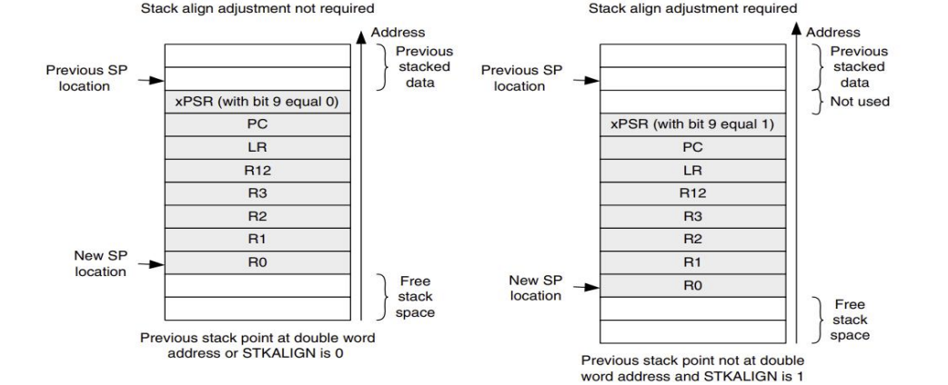

Hình 42. Khung Stack - Stack Frame

Các giá trị của PC và PSR được stack lên nhau trước tiên để có thể bắt đầu tìm nạp lệnh sớm (cần sửa đổi PC) và thanh ghi PSR có thể được cập nhật sớm. Sau khi stacking, SP (Stack Pointer) sẽ được cập nhật và cách sắp xếp dữ liệu trong bộ nhớ stack sẽ trông như hình trên.

### 6.3.2. Vector Fetches

Cortex-M3 sử dụng một bảng vector ngắt (Interrupt Vector Table) để xác định vị trí của các trình xử lý ngắt tương ứng với từng loại ngắt. Khi một ngắt xảy ra, trình điều khiển sẽ chuyển tới vị trí của vector ngắt tương ứng để lấy địa chỉ của trình xử lý ngắt. Các vector ngắt thường được lưu trữ ở một vị trí cố định trong bộ nhớ và được sắp xếp theo thứ tự ưu tiên.

### 6.3.3. Register Updates

Sau khi hoàn tất việc stacking và tìm nạp vector, vector exception sẽ bắt đầu thực thi. Khi nhập trình xử lý exception, một số thanh ghi sẽ được cập nhật như sau:

* SP: SP (MSP hoặc PSP) sẽ được cập nhật vào vị trí mới trong quá trình stacking. Trong lúc thực hiện thủ tục của dịch vụ ngắt, MSP sẽ được sử dụng nếu stack được truy cập.
* PSR: IPSR (phần thấp nhất của PSR) sẽ được cập nhật thành exception number mới.
* PC: Nó sẽ thay đổi thành trình xử lý vector khi quá trình tìm nạp vector hoàn tất và bắt đầu tìm nạp các lệnh từ vector exception.
* LR: LR sẽ được cập nhật thành một giá trị đặc biệt gọi là EXC_RETURN. Giá trị đặc biệt này điều khiển ngắt hoạt động trở lại. 4 bit cuối cùng của LR được sử dụng để cung cấp thông tin trả về của exception (exception return information).

### 6.3.4. Exception Exit

Quá trình exception exit là quá trình khôi phục trạng thái của CPU sau khi hoàn thành xử lý một exception hoặc một ngắt. Quá trình này bao gồm các bước sau để đảm bảo rằng CPU có thể tiếp tục thực thi chương trình từ điểm mà nó đã bị gián đoạn.

Các bước của quá trình exception exit bao gồm:

1. **Kết thúc hàm xử lý exception**: Khi hàm xử lý exception hoàn tất, một lệnh đặc biệt (thường là lệnh “BX LR” hoặc “MOVS PC, LR” trong Assembly) được thực thi để báo hiệu cho CPU rằng việc xử lý exception đã kết thúc.
2. **Phục hồi giá trị của các thanh ghi từ stack:** CPU tự động thực hiện quá trình unstacking, lấy lại giá trị của các thanh ghi đã được lưu trữ vào stack trong quá trình exception entry.
3. **Khôi phục trạng thái CPU:** CPU khôi phục trạng thái của tất cả các thanh ghi từ stack, bao gồm cả thanh ghi trạng thái (xPSR). Điều này đảm bảo rằng trạng thái của CPU được khôi phục đúng như trước khi xảy ra exception.

**Trở lại thực thi chương trình chính:** Sau khi khôi phục các thanh ghi và trạng thái CPU, chương trình tiếp tục thực thi từ địa chỉ lệnh mà nó đã bị gián đoạn.

## 6.4. Cấu hình ngắt cơ bản

### 6.4.1. Trạng thái Enable và Clear Enable

Trạng thái "Enable" là trạng thái mà một ngắt hoặc một ngoại vi được kích hoạt, tức là nó sẽ bắt đầu hoạt động hoặc sẽ phản hồi lại các sự kiện liên quan.

Trạng thái "Clear Enable" là trạng thái mà một ngắt hoặc một ngoại vi bị vô hiệu hóa, tức là nó sẽ ngừng hoạt động hoặc sẽ không phản hồi lại các sự kiện liên quan.

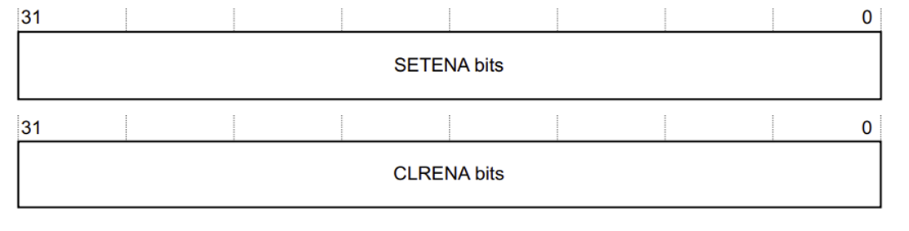

Hình 43. Thanh ghi trạng thái Enable (SETENA) và Clear Enable (CLRENA)

Cả hai thanh ghi này đều có độ dài là 32 bit.

Với thanh ghi SETENA:

1. **Quá trình ghi:**

* 0 = không có tác dụng
* 1 = kích hoạt ngắt.

1. **Quá trình đọc:**

* 0 = ngắt bị tắt
* 1 = ngắt được bật

Với thanh ghi CLRENA:

1. **Quá trình ghi:**

* 0 = không có tác dụng
* 1 = tắt ngắt

**2. Quá trình đọc:**

* 0 = ngắt bị tắt
* 1 = ngắt được bật

### 6.4.2. Trạng thái chờ xử lý ngắt và hủy chờ xử lý ngắt

Khi một sự kiện ngắt xảy ra, nếu ngắt đó đã được kích hoạt (enabled) nhưng chưa được CPU xử lý ngay lập tức, ngắt này sẽ chuyển sang trạng thái chờ xử lý (pending). Trạng thái chờ xử lý giúp lưu giữ ngắt đó để nó có thể được xử lý khi CPU sẵn sàng.

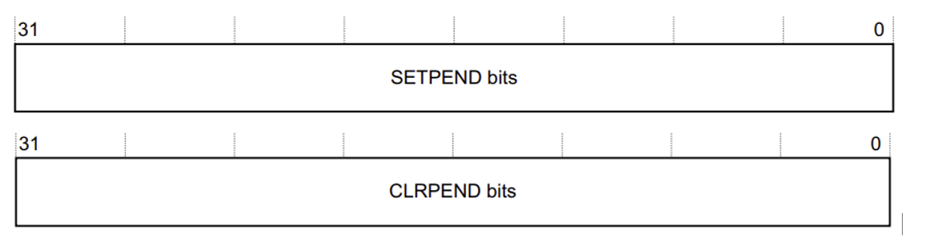

Hình 44. Thanh ghi trạng thái chờ xử lý ngắt (SETPEND) và hủy chờ xử lý ngắt (CLRPEND)

Cả 2 thanh ghi này đều có độ dài là 32 bit.

Với thanh ghi SETPEND:

1. **Quá trình ghi:**

* 0 = không có tác dụng
* 1 = thay đổi trạng thái ngắt thành chờ xử lý

1. **Quá trình đọc:**

* 0 = ngắt không đang chờ xử lý
* 1 = ngắt đang chờ xử lý

Với thanh ghi CLRPEND:

1. **Quá trình ghi:**

* 0 = không có tác dụng
* 1 = xóa trạng thái chờ xử lý của ngắt.

**2. Quá trình đọc:**

* 0 = ngắt không đang chờ xử lý
* 1 = ngắt đang chờ xử lý

### 6.4.3. Trạng thái Active

Mỗi ngắt ngoài có một bit trạng thái Active. Khi bộ xử lý khởi động trình xử lý ngắt, bit Active này được đặt thành 1 và bị xóa khi ngắt được thực thi xong. Tuy nhiên, trong quá trình thực thi một ISR (Interrupt Service Routine), một ngắt sở hữu mức độ ưu tiên cao hơn có thể xảy ra và sẽ được thực thi trước. Trong giai đoạn này, mặc dù bộ xử lý đang thực thi một trình xử lý ngắt khác (ngắt có mức độ ưu tiên cao hơn vừa nêu), nhưng ngắt trước đó vẫn được định nghĩa là Active.

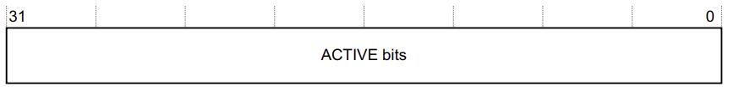

Hình 45. Thanh ghi trạng thái Active

Thanh ghi trên có độ dài là 32 bit.

Với thanh ghi này thì:

* 0 = ngắt không hoạt động
* 1 = ngắt đang hoạt động

# VII. MÔ PHỎNG

Phần mềm sử dụng để lập trình hợp ngữ là KeilC version 5. Các mô phỏng được thiết kế và tiến hành mô phỏng trên phần mềm Proteus.

## 7.1. Nháy LED đơn

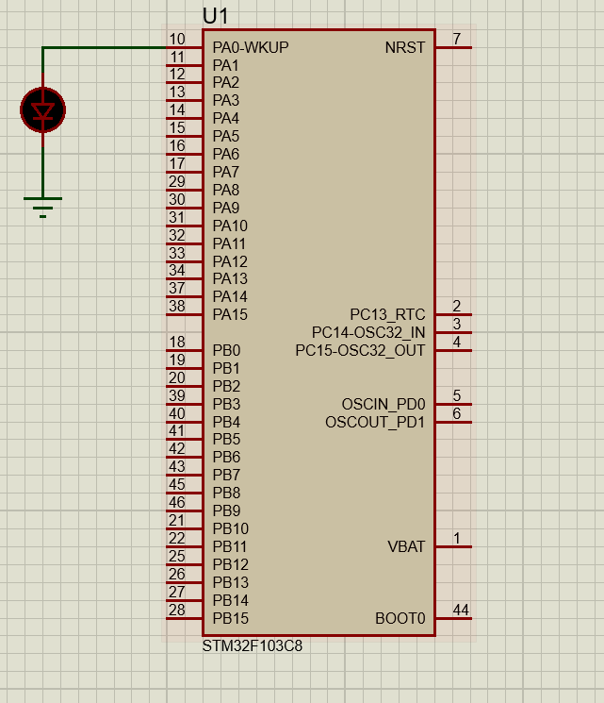

Hình 46. Sơ đồ kết nối mô phỏng nháy LED đơn

Ta dùng hàm LOOP để led sáng liên tục và hàm Delay tạo độ trễ:

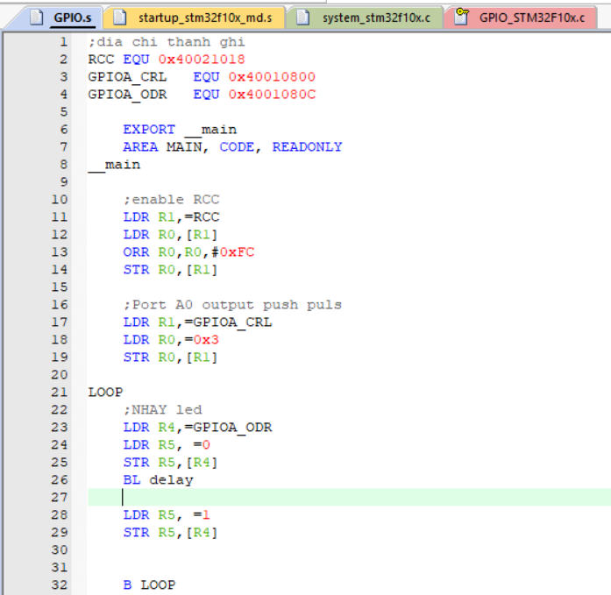

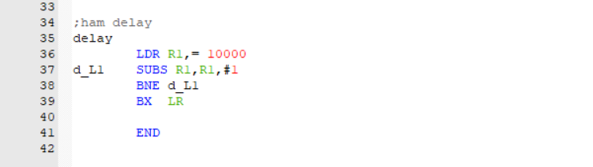

Hình 47. Code mô phỏng

## 7.2. Mô phỏng GPIO với LED LCD

### 7.2.1. Mạch mô phỏng

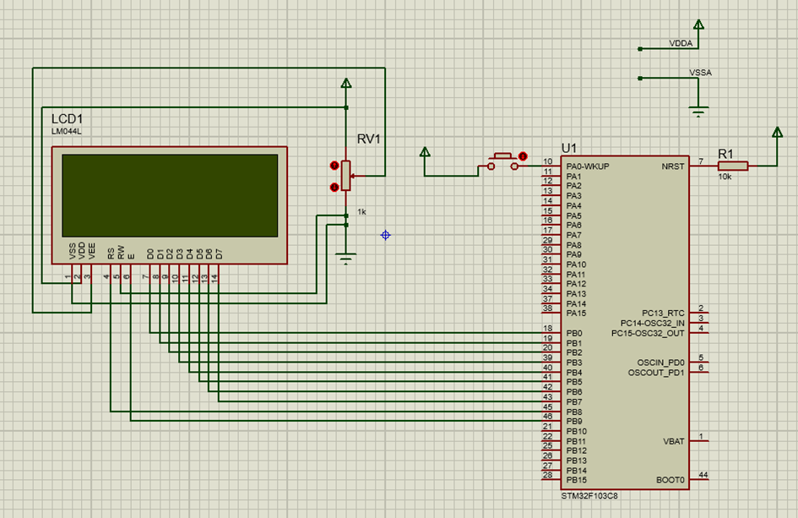

U1: Vi điều khiển stm32f103c8 hiển thị dữ liệu lên LCD.

LCD1: Màn hình hiển thị LCD 8 bit

RV1: Biến trở dùng để điều chỉnh độ tương phản (độ rõ) của màn hình LCD

Button: nút nhấn chuyển trạng thái LCD

### 7.2.2. Giải thích

- Phần cứng:

Chân reset (NRST) nối lên nguồn để STM hoạt động bình thường. Chân VSSA, VDDA dùng để cấu hình DC cho STM32F103C8. Nút nhấn input nối vào chân cấu hình input PA0.

Các chân từ D0 đến D7 của LCD nối với các chân cấu hình ngõ ra của STM là PB0 đến PB7. Chân E enable nối đến chân PB9, chân RS reset nối đến chân PB8, chân RW nối xuống đất. Chân VSS nối nguồn, VDD nối đất, chân VEE gắn vào biến trở để điều chỉnh độ tương phản (độ rõ) của màn hình LCD.

- Phần code: Đầu tiên sẽ cấu hình cho GPIO ở cả 2 chế độ input (PA0) và output(PB0 đến PB9). Sau đó cấu hình cho LCD hiện thị dữ liệu ở 2 dòng và sẽ truyền 8 bit D0 đến D7.

Vào chương trình chính:

* Mảng setup là các mã lệnh, mảng bên dưới là các mã dữ liệu và đều là mã HEX
* Khối đọc lệnh: STM lấy dần dần mã lệnh từ mảng setup và thực hiện so sánh với mã 0x0. Nếu so sánh sai sẽ tiếp tục ghi lệnh, đúng thì sẽ chuyển sang khối đọc dữ liệu (kèm theo đó khởi tạo một biến đếm đếm bằng 0)
* Khối đọc dữ liệu:

o   Đầu tiên sẽ so sánh ngõ vào input, nếu input bằng 0 thì biến đếm sẽ được cộng thêm 1. Sau đó sẽ so sánh biến đếm có bằng 38 hay không. Nếu so sánh sai thì tiếp tục ghi dữ liệu (cho đến khi biến đếm bằng 38 thì không đọc dữ liệu nữa), đúng thì không đọc dữ liệu nữa.

Lúc này nếu ta nhấn nút nhấn input bằng 1, thì STM sẽ đọc lại lệnh một lần nữa để xóa toàn bộ nội dung trên màn hình cũng như đưa con trỏ lên đầu dòng. Sau đó, so sánh ngõ vào input. Nếu input bằng 1 thì biến đếm bằng 38 tiếp tục được cộng thêm 1 để đọc dữ liệu ở hai hàng tiếp theo cho đến khi gặp mã lệnh 0xFFFFFFFF thì ngừng đọc dữ liệu.

7.2.3. Kết quả mô phỏng

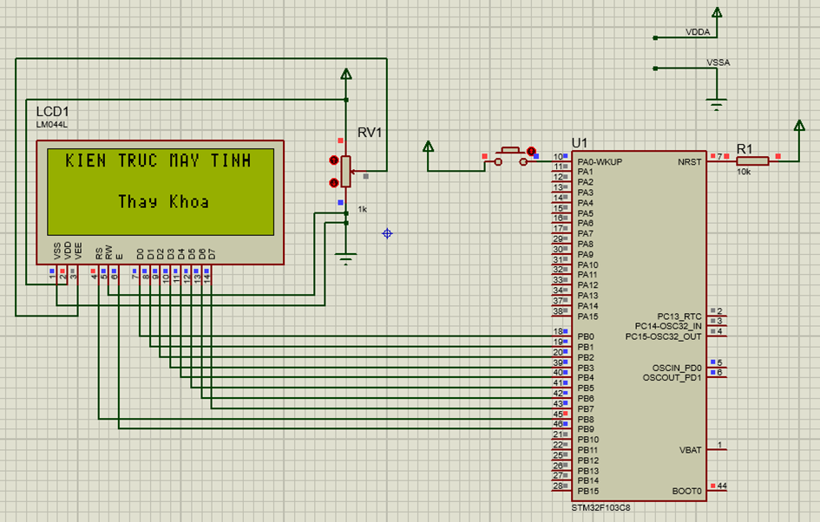

Hình 48. Kết quả hiển thị trên LCD trước khi nhấn nút nhấn

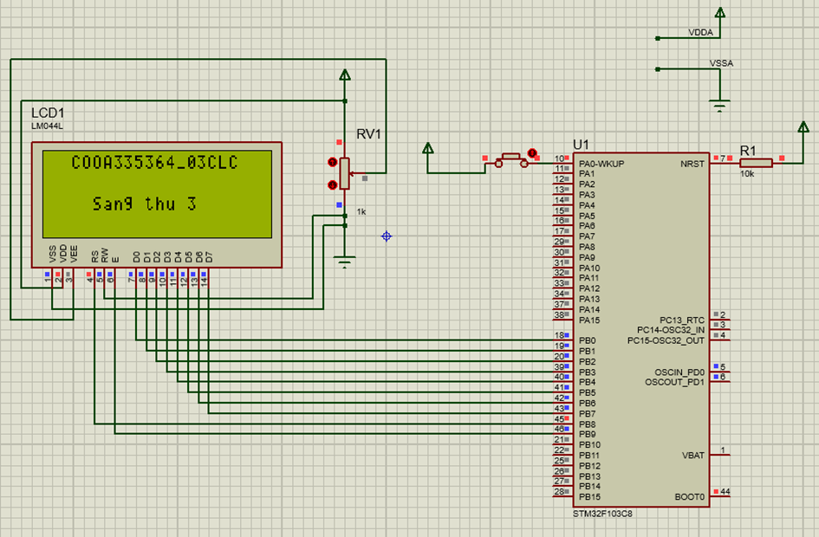

Hình 49. Kết quả hiển thị sau khi nhấn nút

**Nhận xét:** Kết quả hiển thị trên màn hình LCD trước và sau khi nhấn nút đúng với nội dung code. Như vậy chức năng GPIO trên LED đã được thực hiện đúng.

## 7.3. Mô phỏng đèn giao thông

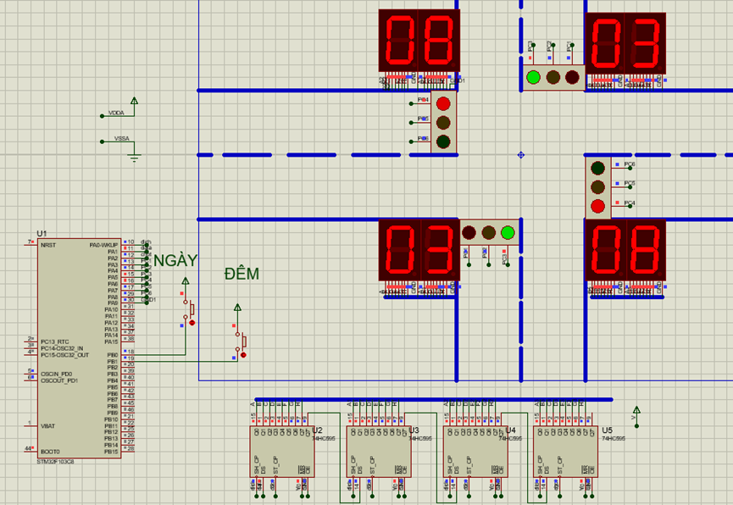

Hình 50. Sơ đồ kết nối

U1: Stm32f103c8

STM32 là một trong những dòng chip phổ biến của ST với nhiều họ thông dụng như F0, F1, F2, F3, F4, ... Stm32f103c8 thuộc họ F1 với lõi là ARM COTEX M3. STM32F103 là vi điều khiển 32 bit, tốc độ tối đa là 72Mhz.

U2-5: IC 74HC595

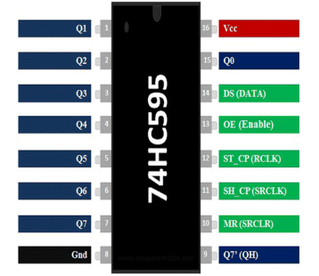

Hình 51. 74hc595

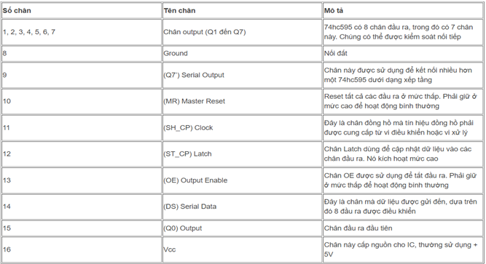

Hình 52. Bảng sơ đồ chân 74hc595.

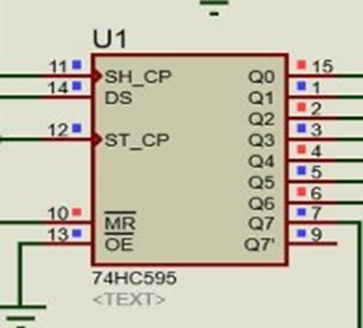

Hình 53. IC 74hc595 trên Proteus.

Thanh ghi dịch 74HC595 thường được sử dụng với bộ vi điều khiển hoặc bộ vi xử lý để mở rộng các chức năng của GIPO. Nó chỉ yêu cầu 3 chân kết nối với MCU, đó là Clock, Data và Latch.

Các chân 11, 14 và 12 được kết nối với các chân GPIO của vi điều khiển. Trong đó chân 11 là Clock phát xung nhịp không đổi để giữ thời gian. Chân 14 là Data gửi dữ liệu về chân đầu ra nào phải ở mức thấp và chân nào sẽ ở mức cao. Chân 12 là Latch cập nhật dữ liệu nhận được vào các chân đầu ra khi đặt ở mức cao, chân này cũng có thể được giữ ở mức cao vĩnh viễn. Hình ảnh dưới đây sẽ giúp chúng ta hiểu rõ hơn.

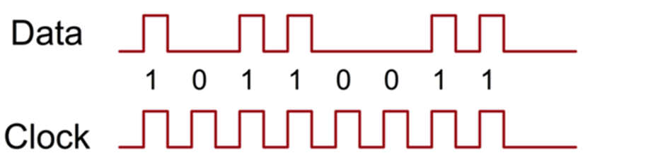

Hình 54. Ví dụ hoạt động thanh ghi

Như bạn có thể thấy clock là dòng xung liên tục và dữ liệu chỉ tăng cao ở nơi tương ứng nơi đầu ra phải đạt mức cao. Ví dụ ở đây, giá trị nhị phân 0b10110011 được chuyển đến bộ vi điều khiển. Chân Master reset (MR) được sử dụng để reset các đầu ra, khi không sử dụng nó được giữ ở mức cao về vcc, tương tự như vậy, chân OE phải được giữ ở mức thấp khi không sử dụng.

74hc595 có thể được xếp tầng để điều khiển hơn 8 đầu ra. Để thực hiện chúng ta sử dụng Q7 (chân 9), chân này được kết nối với chân data của IC 74HC595 thứ hai. Bằng cách này, 8 bit đầu tiên được gửi từ vi điều khiển sẽ được sử dụng bởi IC thứ nhất và 8 bit thứ hai sẽ được sử dụng bởi IC thứ hai.

Các module còn lại:

Led 7 đoạn cathode chung gồm 8 chân a, b, c, d, e, f, g, h và 1 chân nối đất, các led đơn tổ hợp 3 màu đỏ xanh vàng thành 1 đèn giao thông cơ bản, nút nhấn.

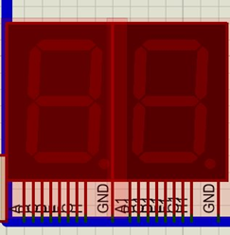 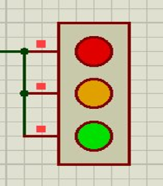

Hình 55. led 7 đoạn. Hình 56. Đèn giao thông

## 7.4. Mô phỏng ứng dụng PWM của TIMER

### 7.4.1. Mạch mô phỏng

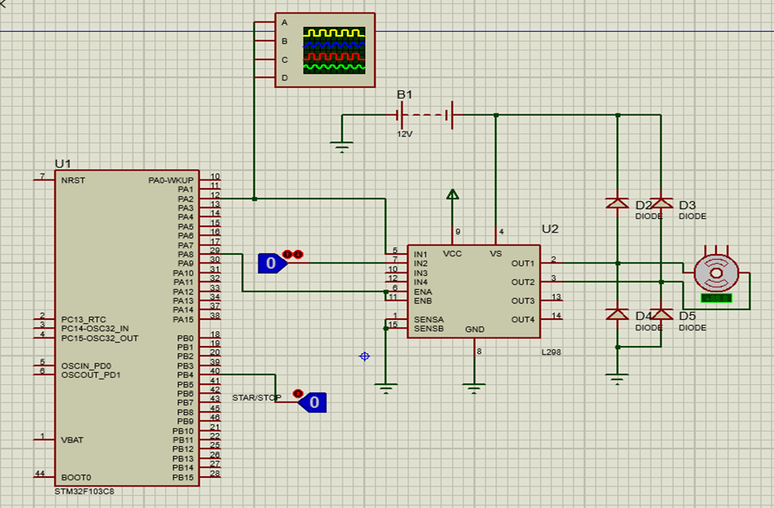

Hình 57. Mạch mô phỏng PWM

Vi điều khiển STM32f103C8 dùng để truyền xung PWM cho motor.

IC L298 được sử dụng để điều khiển động cơ motor.

Động cơ motor dùng để quan sát.

Oscilloscope dùng quan sát tín hiệu PWM.

### 7.4.2. Giải thích về mô phỏng

Nguyên lý hoạt động của Timer để tạo ra PWM:

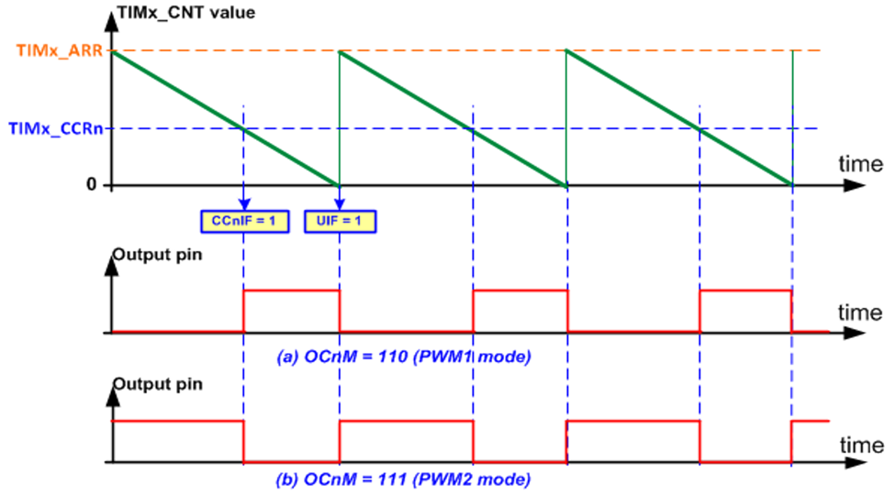

Hình 58. Minh họa cách tạo xung PWM mô phỏng

Chọn chế độ PWM ở thanh ghi CCMR, tạo các giá trị cụ thể cho CCR, ARR và PSC. Khi bộ đếm CNT đếm tới CCR sẽ tạo ra 1 update event trên kênh đó và tùy thuộc vào chế độ PWM để biết được sự thay đổi mức logic là mức cao hay mức thấp. Ở mô phỏng sẽ chọn đếm xuống và chế độ PWM1.

- Cách tính duty cycle:

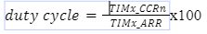

Trong mô phỏng:

Vi điều khiển STM32f103c8 sẽ gửi tín hiệu xung PWM cho IC L298 để khởi động cho motor quay, tùy thuộc vào duty cycle sẽ ảnh hưởng đến tốc độ, công suất, sự ổn định và trong mô phỏng có 3 duty cycle là 25%, 50%, 75%. Nhưng kết quả chúng ta quan sát chính là xung PWM bằng Oscilloscope.

### 7.4.3. Kết quả mô phỏng

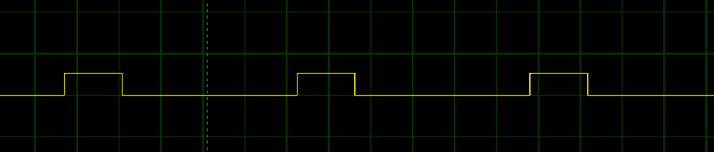

Hình 59. Kết quả duty cycle 25%

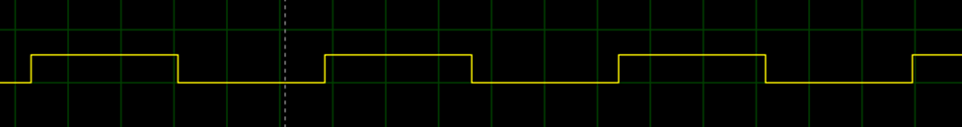

Hình 60. Kết quả duty cycle 50%

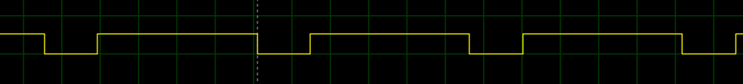

Hình 61. Kết quả duty cycle 75%

Nhận xét: Vi điều khiển STM32f103c8 đã truyền đúng tín hiệu xung với mỗi duty cycle khác nhau. Và motor vẫn hoạt động dựa trên các duty cycle. Như vậy chức năng của Timer đã thực hiện thành công.

## 7.5. Mô phỏng UART

### 7.5.1. Mạch mô phỏng

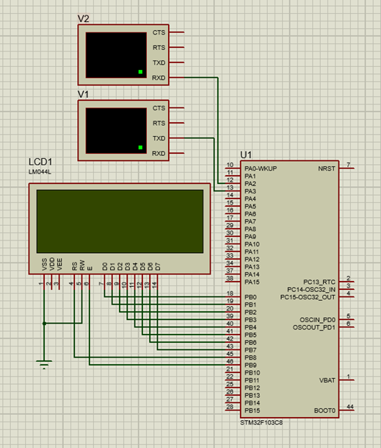

Hình 62. Mạch mô phỏng UART

V1: Màn hình terminal 1, đóng vai trò truyền dữ liệu đến vi điều khiển. Đồng thời, hiển thị dữ liệu, chính là những ký tự nhập từ bàn phím.

V2: Màn hình terminal 2, đóng vai trò nhận dữ liệu từ vi điều khiển gửi tới. Đồng thời, hiển thị dữ liệu đưọc gửi tới.

U1: Vi điều khiển stm32f103c8, nhận dữ liệu từ V1. Sau đó, truyền dữ liệu đến V2 và hiển thị dữ liệu lên LCD.

LCD1: Màn hình hiển thị LCD.

### 7.5.2. Giải thích mô phỏng

Thông qua giao thức USART, dữ liệu từ sẽ từ ngõ TXD của V1 đến port nhận dữ liệu là PA3 (RX). Sau đó, vi điều khiển sẽ thực hiện truyền dữ liệu đi thông qua port PA2 (TX). Dữ liệu nhập từ bàn phím sẽ được hiển thị trên màn hình V1, đồng thời dữ liệu từ vi điều khiển sau khi nhận và truyền sẽ hiển thị trên V2. Ngoài ra, còn hiển thị dữ liệu trên LCD thông qua truyền song song (phần làm thêm).

### 7.5.3. Kết quả mô phỏng

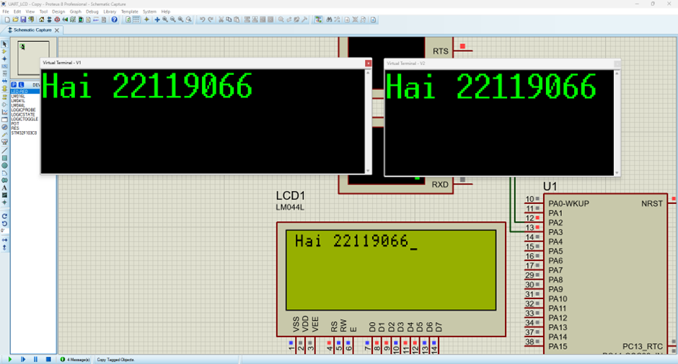

Hình 63. Kết quả cuối cùng trên Proteus

Nhận xét: Kết quả hiển thị trên màn hình V2 (bên phải) và màn hình LCD đã đúng với những gì đã nhập từ bàn phím hiển thị màn hình V1 (bên trái). Như vậy chức năng USART đã được thực hiện đúng.

## 7.6. Mô phỏng ngắt ngoài EXTI4

### 7.6.1. Sơ đồ mô phỏng

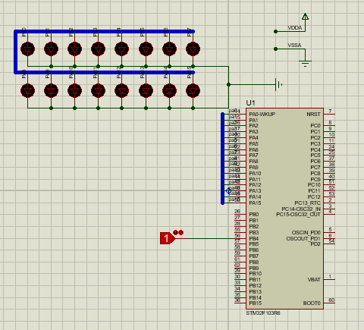

Hình 64. Sơ đồ mô phỏng ngắt ngoài EXTI4

16 LED đơn sẽ được nối với 16 chân PA của module STM32F103R6 (tương tự như STM32F103C8) với một logicstate được gắn vào chân PB4 để mô phỏng ngắt ngoài dùng nút nhấn EXTI4.

### 7.6.2. Giải thích mô phỏng

Ta sẽ tiến hành lập trình cho module có thể thực hiện việc sáng 16 LED đơn kia một cách liên tục thông qua khối code LOOP như những hình dưới:

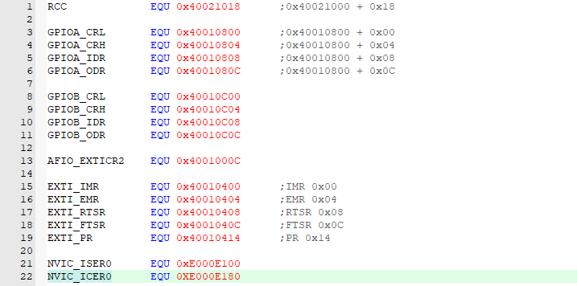

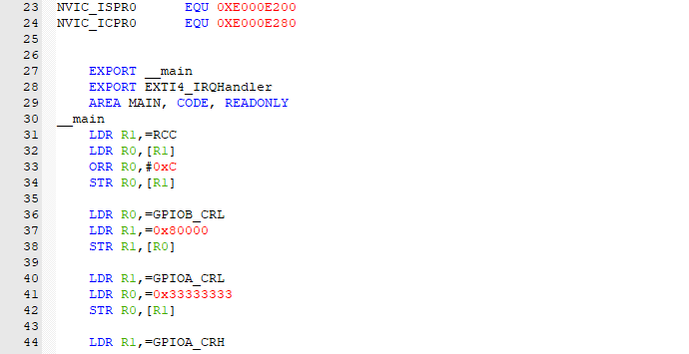

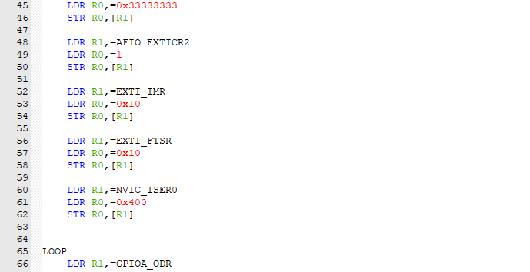

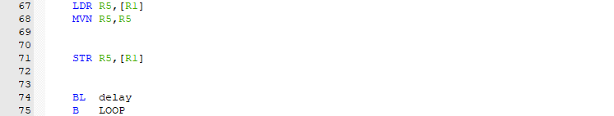

Hình 65. Code minh họa thực hiện nháy LED đơn

Sau đó, ta đặt vào một khối diễn ra ngắt, tên là *delay*, và một khối để xử lý ngắt này, là khối *EXTI4_IRQHandler*. Khối này sẽ tiến hành xử lý ngắt sau khi ta nhấn nút, cụ thể sẽ được trình bày ở kết quả mô phỏng.

### 7.6.3. Kết quả mô phỏng

Tiến hành chạy mô phỏng, ta sẽ được 16 LED đơn sáng như đã được lập trình, biểu diễn qua hình sau:

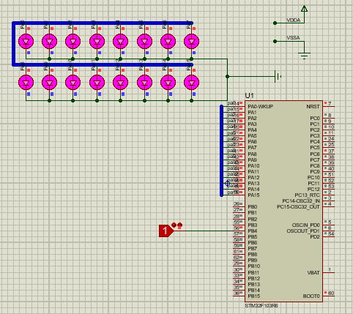

Hình 66. LED sáng đèn sau khi nhấn chạy mô phỏng

Khi tác động một ngắt vào bằng cách nhấn cho logicstate chuyển sang giá trị “0”, khối *EXTI4_IRQHandler* tiến hành xử lý bằng cách tắt 15 LED đơn sau và chỉ giữ sáng lại 1 LED đầu.

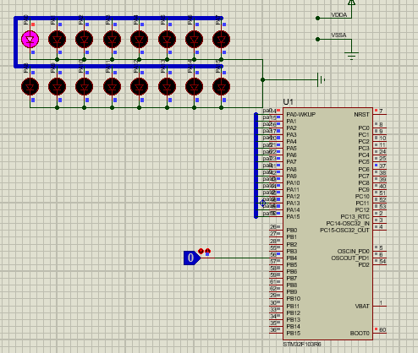

Hình 67. Xử lý ngắt

## 7.7. Mô phỏng SysTick Timer

SysTick Timer là một bộ đếm xuống 24 bit, khi bộ đếm giảm đến 0, nó sẽ tự động nạp lại giá trị từ thanh ghi nạp lại và tiếp tục đếm. SysTick có thể tạo ra một ngắt khi bộ đếm giảm đến 0, giúp thực hiện các tác vụ định kỳ mà không cần sự can thiệp của phần mềm chính.

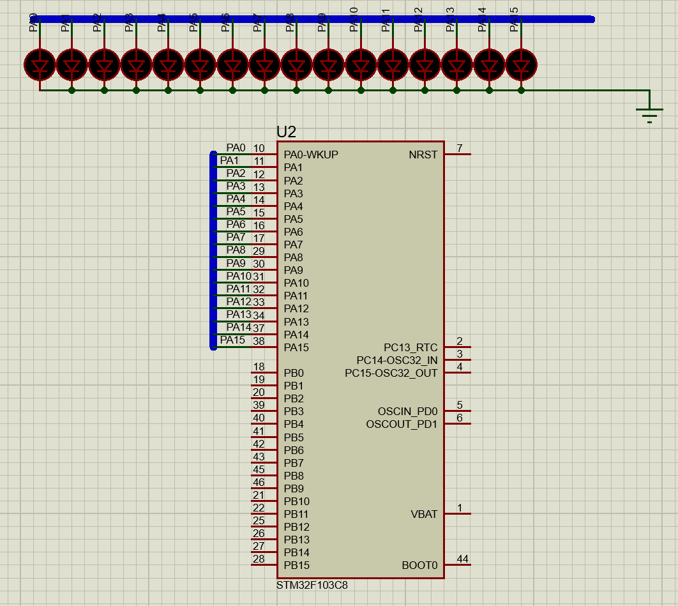

Hình 68. Mạch mô phỏng Systick Timer

Trong đó, U2 là vi điều khiển STM32f103c8 và PA0 - PA15 là các chân GPIO của STM32f103c8 nối với 16 Led đơn.

**Giải thích mô phỏng:**

Trong phần code lập trình, trước khi ngắt SysTick xảy ra, tất cả 16 Led đơn đều tắt. Mỗi khi có ngắt SysTick, tất cả các Led đơn sẽ đảo trạng thái hiện tại của chúng, từ tắt thành sáng và ngược lại.

Vì SysTick Timer trong STM32f103c8 là một bộ đếm xuống 24 bit, ta sử dụng tần số hoạt động cho mô phỏng này là 72MHz nên chu kỳ của ngắt Systick sẽ là 224 / 72Mhz = 0,233s.

Như vậy, cứ sau mỗi 0,233s thì các Led đơn sẽ đảo trạng thái một lần.

# VIII. PHẦN KẾT LUẬN

Trong đề tài, nhóm đã nghiên cứu, tìm hiểu kiến trúc ARM Cortex-M3 và lập trình vi điều khiển sử dụng kiến trúc này là Stm32f103c8 sử dụng ngôn ngữ assembly. Nhóm thực thi được một số những ứng dụng: nháy led đơn, hiển thị LCD, đèn giao thông, băm xung PWM với Timer, truyền nhận USART, lập trình ngắt sử dụng Systick_timer, EXTI. Tuy vậy, đây còn là những ứng dụng còn khá đơn giản, chức năng mở rộng và nâng cao chưa được khai thác hết. Bên cạnh đó, việc tìm hiểu cả kiến trúc ARM Cortex-M3 và vi điều khiển Stm32f103c8 đã khiến cho một số kiến thức bị hạn chế.

Vì vậy, mục tiêu trong tương lai gần của nhóm là tìm hiểu sâu và kỹ lưỡng hơn nữa về kiến trúc ARM Cortex-M3 và cả những ngoại vi khác trên ARM Cortex-M3 Stm32f103c8. Để có thể ứng dụng những kiến thức này trong việc thực hiện dự án lớn hơn trong tương lai. Việc học ngôn ngữ assembly cũng giúp nhóm có kiến thức sâu sắc hơn về hoạt động của vi điều khiển. Đồng thời sau này, chúng em có thể nhúng ngôn ngữ assembly với C để lập trình trở nên dễ dàng hơn phần nào. Và có thể tự thiết kế được bootloader, một số driver, thư viện dành cho vi điều khiển Stm32 sử dụng kiến trúc ARM Cortex-M3.

# IX. TÀI LIỆU THAM KHẢO

**[1]**. Joseph Yiu, *The Definitive Guide to the ARM® Cortex-M3, Second Edition.*

**[2]**. ARM, *Cortex-M3 Devices Generic User Guide*, 2010.

**[3]**. ARM, *Introduction to the ARM® Cortex™ -M Architecture.*

**[4]**. STMicroelectronics, *STM32F101xx, STM32F102xx, STM32F103xx, STM32F105xx, and STM32F107xx advanced ARM®-based 32-bit MCUs*, 2021.

1. Joseph Yiu, The Definite Guide to the ARM Cortex–M3, Second Edition.
2. Joseph Yiu, The Definite Guide to the ARM Cortex–M3, Second Edition.